PATVIRTINTA
Panevėžio miesto savivaldybės tarybos
2018 m. liepos 23 d. sprendimu Nr. 1-248
(Panevėžio miesto savivaldybės tarybos
sprendimo Nr.
redakcija)
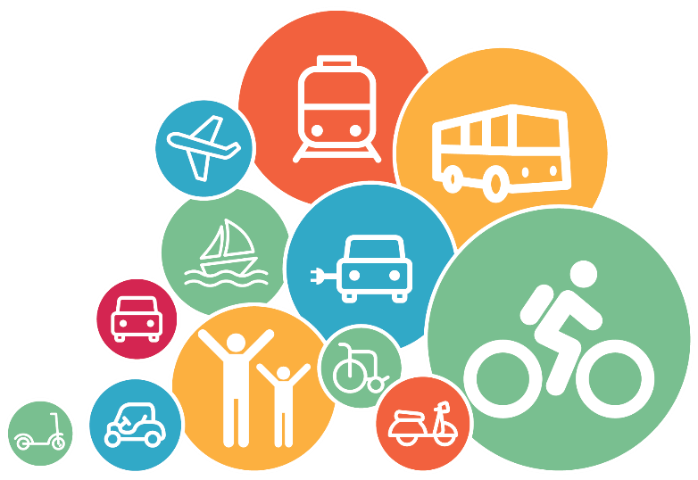

III Tomas
Judumo mieste variantai





2018 m. VILNIUS

DARBO VYKDYTOJAI

UAB Civitta
Antanas Spečkauskas - projekto vadovas
Egidijus Skrodenis
Ieva Markucevičiūtė
Marius Lepeška

 | MB PUPA – strateginė urbanistika  Justina Muliuolytė - projekto vadovė  Tadas Jonauskis
VšĮ Vilniaus Gedimino technikos universitetas Marija Burinskienė - projekto vadovė
Rasa Ušpalytė-Vitkūnienė
Gražvydas Mykolas Paliulis
Lina Juknevičiūtė-Žilinskienė
Vaida Vabuolytė
Karolis Ševelis

Turinys
Turinys 3
Įvadas 4
1. Esamos ir perspektyvinės situacijos vertinimas 5
1.1. Transporto sistemos iki 2030 m. perspektyva plano teminių dalių analizės pagrindu 5
1.2 Judumo iššūkiai ir darnaus judumo galimybės skirtingose miesto dalyse 9
1.3 Modalinis kelionių pasiskirstymas neįgyvendinus darnaus judumo priemonių 12
2. Darnaus judumo mieste variantai ir vizija 14
2.1. Vizija 14
2.2. Skirtingų variantų metodika 14
2.3. Trys Panevėžio judumo 2030 metais variantai atspindi skirtingas idėjas 15
2.4. 1 variantas “Gyvybingas centras” 17
2.5. 2 variantas “Viešojo transporto žiedas” 20
2.6. 3 variantas “Lokalūs centrai ir pagrindinės gatvės” 23
3. Techninis, ekonominis ir ekologinis variantų palyginimas ir vertinimas 31
4. Variantų naudos kaštų analizė ir rekomendacijos veiksmų planui 33
4.1. Metodika 33
4.2. Biudžetas 35
4.3. Ekonominės naudos komponentai 36
4.3.1. Laiko sutaupymai 36
4.3.2. Transporto keliamos oro taršos sumažėjimas 37
4.3.3. Eismo įvykiuose sužeistų asmenų sumažėjimas 38
4.4. Ekonominio vertinimo rezultatai 39
Išvados 41

Įvadas
Panevėžio miesto darnaus judumo planas – tai strateginio planavimo dokumentas, kurio tikslas užtikrinti šiandieninius ir rytojaus Panevėžio miesto mobilumo poreikius, kurti geresnę ir sveikesnę miesto aplinką, siekti gamtosauginės, socialinės ir ekonominės darnos mieste.
Panevėžio miesto darnaus judumo planą sudaro keturios pagrindinės dalys: esamos situacijos analizė, teminių dalių analizė, judumo mieste 2030 metais variantai ir 2020 metų veiksmų planas. Išsami esamos situacijos ir teminių dalių analizė buvo atlikta 2017 metais ir pristatoma Panevėžio miesto darnaus judumo plano pirmame ir antrame tome. Šiame, trečiame tome, yra pristatomi judumo mieste variantai ir darnaus judumo vizija.
Esamos situacijos ir teminių dalių analizių pagrindu buvo sumodeliuotas scenarijus, kas būtų, jei neįgyvendintume jokių darnaus judumo priemonių Panevėžyje. Šis scenarijus parodė, kad mieste dar labiau didėtų automobilizacijos lygis ir mažėtų viešojo transporto naudojimas.
Apsispręsti, kaip populiarinti darnų transportą Panevėžyje, buvo parengta Panevėžio darnaus judumo vizija ir trys skirtingi judumo mieste variantai. Trijų variantų tikslas yra parodyti galimas miesto vystymosi koncepcijas, atskleisti skirtingų transporto rūšių plėtros galimybes ir įtaką gyventojų mobilumui bei miesto aplinkai. Variantai buvo palyginti tarpusavyje: įvertinti kiekvieno iš jų privalumai ir trūkumai, atliktas kokybinis bei ekonominis variantų vertinimas.
Vizijos ir variantų rengimas buvo pristatytas darnaus judumo plano komitetui bei visuomenei viešuosiuose susitikimuose, kuriuose dalyviai diskutavo, vertino, komentavo pasiūlymus.
Pagal kokybinį ir kiekybinį variantų vertinimą bei diskusijų su komitetu ir visuomene rezultatus buvo išrinktas siektinas Panevėžio judumo variantas 2030 metams. Šiame variante gerinamos judėjimo sąlygos pagrindinėse miesto gatvėse bei lokaliuose miesto centruose, didinamas viešojo transporto patrauklumas, skatinamas judėjimas pėsčiomis ir dviračiu, kuriama saugi miesto aplinka. Siektinam variantui įgyvendinti yra rengiamas konkrečių veiksmų ir priemonių planas 2020 metams.

Esamos ir perspektyvinės situacijos vertinimas

Transporto sistemos iki 2030 m. perspektyva plano teminių dalių analizės pagrindu
Gyventojų demografinė dinamika. Planuojant darnaus judumo sprendinius Panevėžio mieste 2030 metams yra svarbu įsivertinti gyventojų kaitos pokyčius. Per pastaruosius devynerius metus miesto gyventojų skaičius sumažėjo 14,5 %, nuo 106,5 tūkst. 2008 m. pradžioje iki 91,1 tūkst. 2017 metais.
Remiantis 2011 metų visuotinio surašymo duomenimis, migracijos, gimstamumo bei socialinėmis tendencijomis, taip pat statistikos departamento informacija, galime daryti prielaidą, jog Panevėžio mieste iki 2030 m. gyventojų sumažės apie 12%. Siekiant nustatyti gyventojų kaitos tendencijas atskirose miesto dalyse, buvo naudoti rinkimų apygardų rinkėjų skaičiaus duomenys nuo 2004 iki 2016 metų. Tikslinant duomenis, buvo įvertinta rinkimų apygardų kaita, rajono gyventojų socialinė struktūra bei bendras rinkėjų skaičius. Ši analizė atskleidė, jog skirtingos miesto dalys turi skirtingas demografines tendencijas. Panevėžio miesto centrinė dalis bei vakariniai miegamieji rajonai mažėja smarkiausiai (aplink Žvaigždžių bei Ateities gatves), tuo tarpu Panevėžio rajonas bei artimiausi šiauriniai ir pietiniai priemiesčiai yra stabilūs bei turi neženklų gyventojų prieaugį (schemoje žalia spalva pažymėtos teritorijos).
Ši demografinė tendencija kelia didelius iššūkius darniam miesto judumo planavimui, nes miesto centras yra itin gerai sujungtas viešuoju transportu taip pat gyvenamieji rajonai yra tankiai apgyvendinti bei paremti viešuoju transportu. Tuo tarpu priemiestiniai rajonai, nors ir plečiasi, tačiau nėra tankūs, ten vyrauja individualūs gyvenamieji namai, viešas transportas nėra efektyvus, trūksta socialinės infrastruktūros, darbo vietos yra nutolusios, todėl gyventojai yra priversti kasdien judėti į kitus miesto rajonus. Dažniausiai šios kelionės vyksta automobiliu.
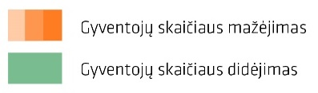
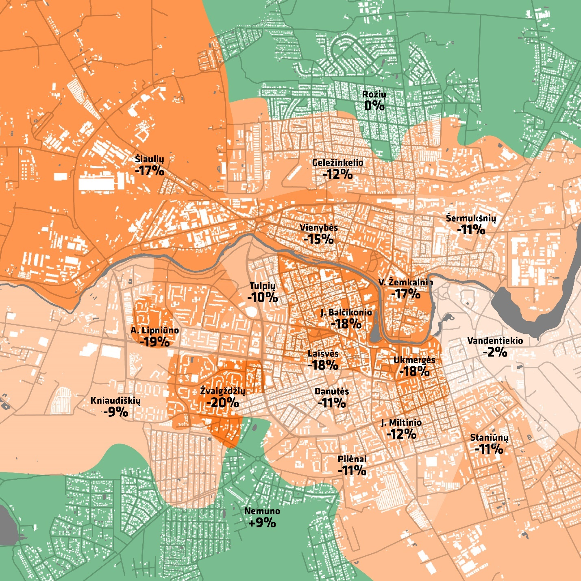
Pav. 1. Demografinė gyventojų kaita Panevėžyje
Šaltinis: Sudaryta autorių pagal rinkėjų sąrašų duomenis
Darbo vietų pasiskirstymas mieste yra svarbus aspektas planuojant miestiečių judėjimą. Panevėžyje didžiausia darbo vietų koncentracija yra centrinėje miesto dalyje, aplink ligoninę. Taip pat daug darbo vietų yra pramoninėse teritorijose mieste ir miesto pakraščiuose, LEZ teritorijoje. Tuo tarpu daugiausiai gyventojų turinčiuose daugiabučių kvartaluose yra nedaug darbo vietų. žvelgiant į ateities persketyvą, galima prognozuoti, kad darbo vietos paslaugų sektoriuje išliks panašaus dydžio ir toliau dominuos centrinėje miesto dalyje. Tuo tarpu Panevėžio mieste pramonės sektorius plėsis, jei bus užtikrinamas pakankamas darbo jėgos kiekis.
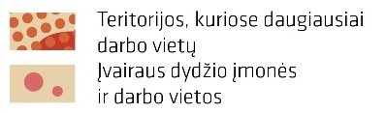
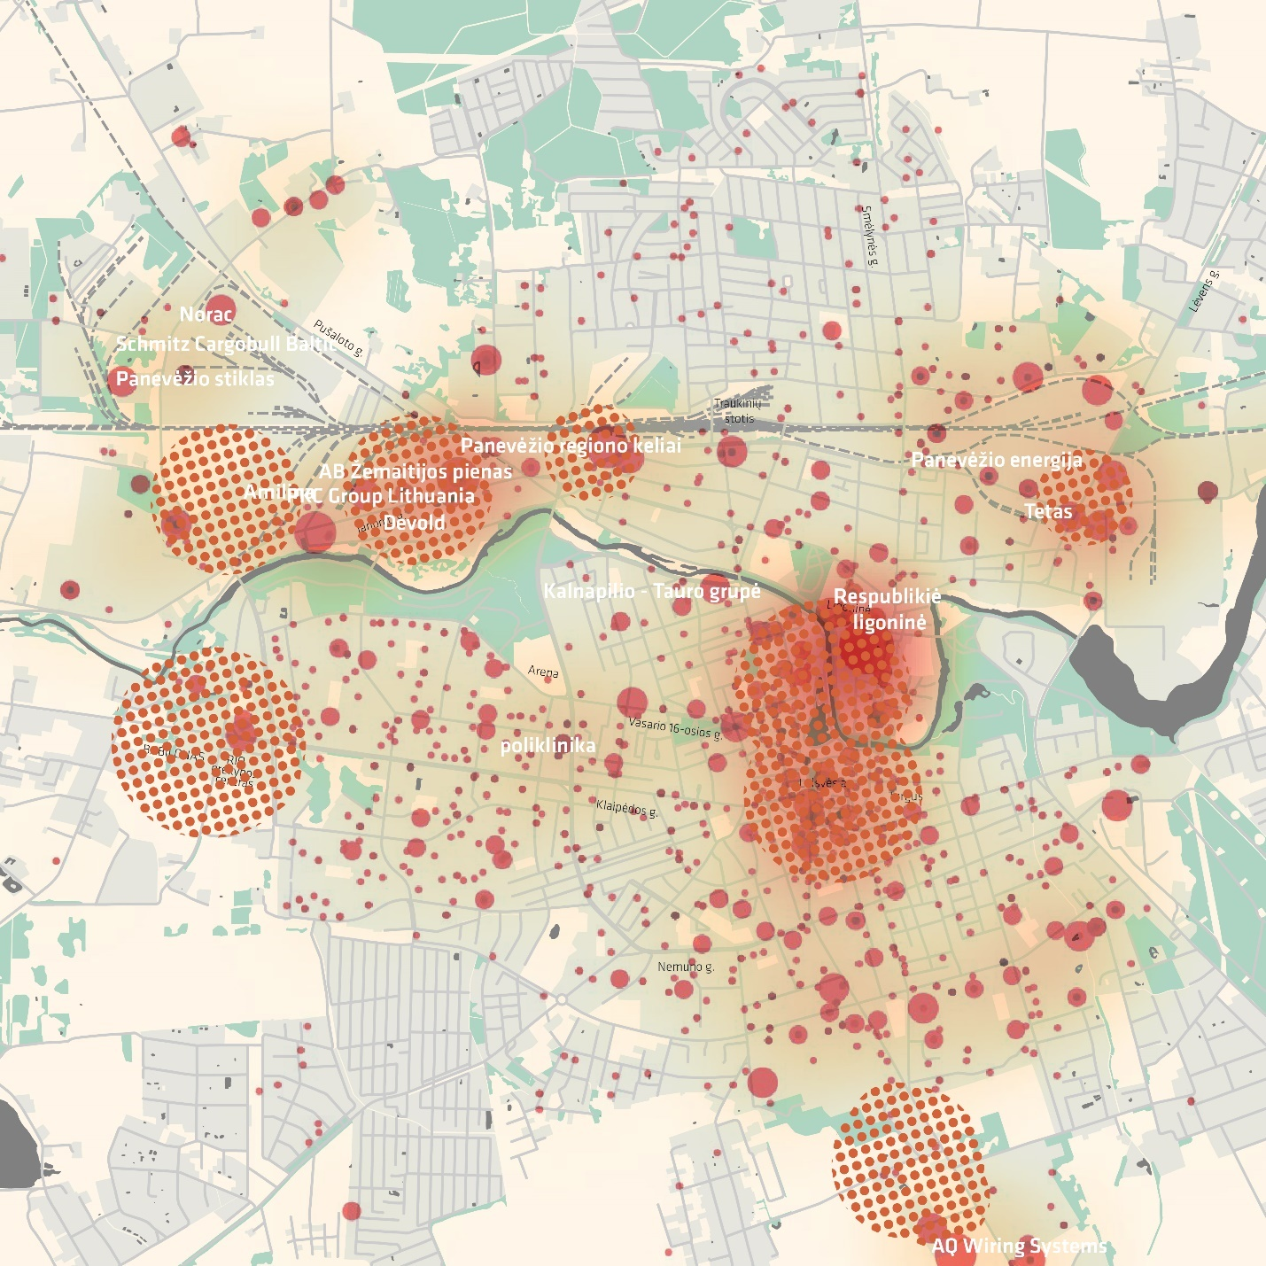
Pav. 2. Darbo vietų pasiskirstymo mieste schema
Šaltinis: Sudaryta autorių

Infrastruktūros ir miesto plėtra. Panevėžyje nauja statyba nevyksta sparčiai. Priemiesčiuose, Panevėžio rajone ir sodų teritorijose statomi individualūs gyvenamieji namai (miesto išskydimas), miesto centre yra suplanuoti kelis konversijos projektai, prekybos centrai statomi užmiestyje dažniausiai prie pagrindinių gatvių. Panevėžyje kuriasi nemažai pramonės, daugiausiai užmiestyje, vakaruose arčiau būsimos Rail Baltica linijos.
Nemažai infrastruktūros projektų yra vykdoma Panevėžio centrinėje dalyje: atnaujinama autobusų stotis ir jos prieigos, atnaujinamos miesto viešosios erdvės ir senamiesčio gatvės, įrengiami pėsčiųjų takai miesto centre ir miesto parkuose, planuojamas dviračių takas palei Nevėžio upę. Toliau nuo centrinės dalies esančią Nemuno gatvę planuojama remontuoti. Vienas didžiausių infrastruktūrinių projektų yra numatyta Rail Baltica geležinkelio linija ir stotis už miesto, vakaruose.
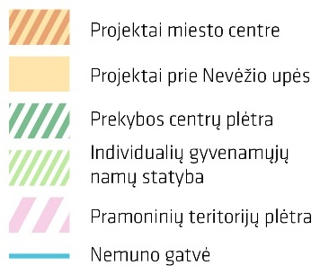
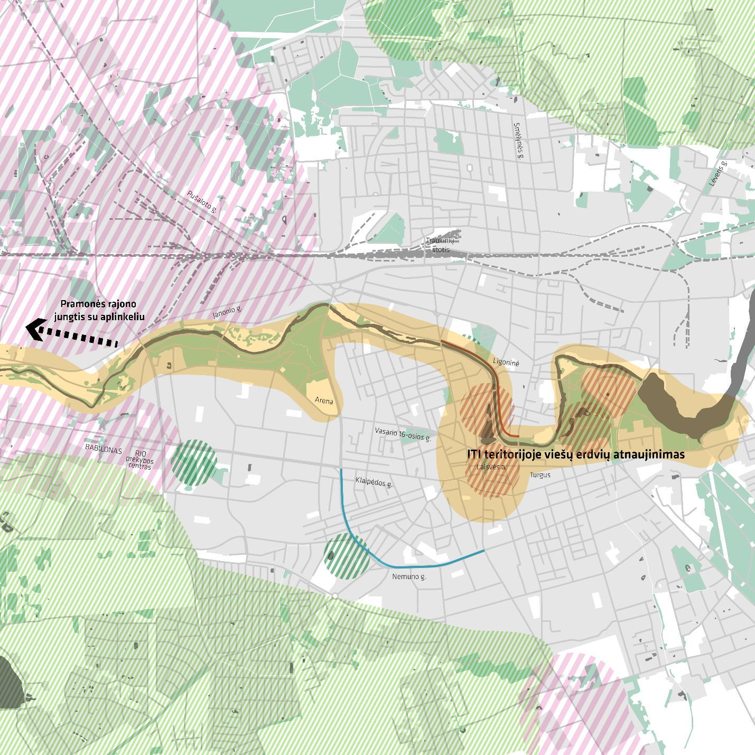
Pav. 3. Numatomų infrastruktūrinių projektų schema
Šaltinis: Sudaryta autorių
Kelionių ryšių matricos
2017 metais vykdytoje anketinėje Panevėžiečių apklausoje apie keliavimo įpročius buvo klausiama apie dažniausias keliones, tai yra keliones iš namų į darbo arba mokymosi vietą. Respondentai nurodė kelionės pradžios ir tikslo adresą arba transportinį rajoną (žiūrėti pav.4). Apklausoje dalyvavo apie 500 miestiečių. Pagal jų atsakymus buvo parengtos kelionių ryšių matricos.
Kelionės pradžia. Daugiausiai respondentų savo kelionės pradžią nurodė miesto centre (1 transportinis rajonas) – 18%, bei Klaipėdos ir Kniaudiškių rajonuose (4 ir 5 transportiniai rajonai) – atitinkamai 13% ir 11 %. 8% respondentų kelionės pradžia yra Rožyne (14 transportinis rajonas). Kelionės pradžią antrame rajone (ligoninė, Marijonų g.. Smėlynės g.) nurodė 6% respondentų, trečiame rajone (Ukmergės g., turgus) – 7%. Net 16% atsakiusiųjų į Panevėžį atvyksta iš užmiesčio, t.y. iš 20-27 transportinių rajonų.
Kelionės tikslas. Panevėžiečių apklausa parodė, kad dviejų trečdalių (61%) miestiečių kelionių tikslas yra centrinė miesto dalis (pirmas transportinis rajonas). Kiti populiarūs kelionių tikslai yra rajonuose aplink centrinę miesto dalį: kvartalai aplink turgų, parduotuvę Maxima XXX (3 transportinis rajonas) – 6% kelionių, rajonas tarp geležinkelio ir upės, aplink Marijonų, Pušaloto gatves, ligoninę (2 transportinis rajonas) - 4%, mikrorajonai miesto vakaruose – Klaipėdos rajonas (4 transportinis rajonas) ir Kniaudiškių rajonas (5 transportinis rajonas) – po 4% kelionių. Po 3% kelionių pasiskirto pietiniuose transportiniuose rajonuose nr. 9, 10, 11.
Apibendrinant galima teigti, kad susisiekimo atžvilgiu svarbiausias miesto rajonas yra centrinė Panevėžio dalis. Į ją atvyksta daugiausiai miestiečių, čia nemažai miestiečių taip pat ir pradeda keliones. Todėl užtikrinti patogų judėjimą Panevėžio cente yra svarbus darnaus judumo plano uždavinys. Tankiausiai apgyvendintuose miesto daugiabučių rajonuose taip pat vyksta itin daug kelionių, tiek rajonų viduje, tiek vykstama į kitą miesto dalį.
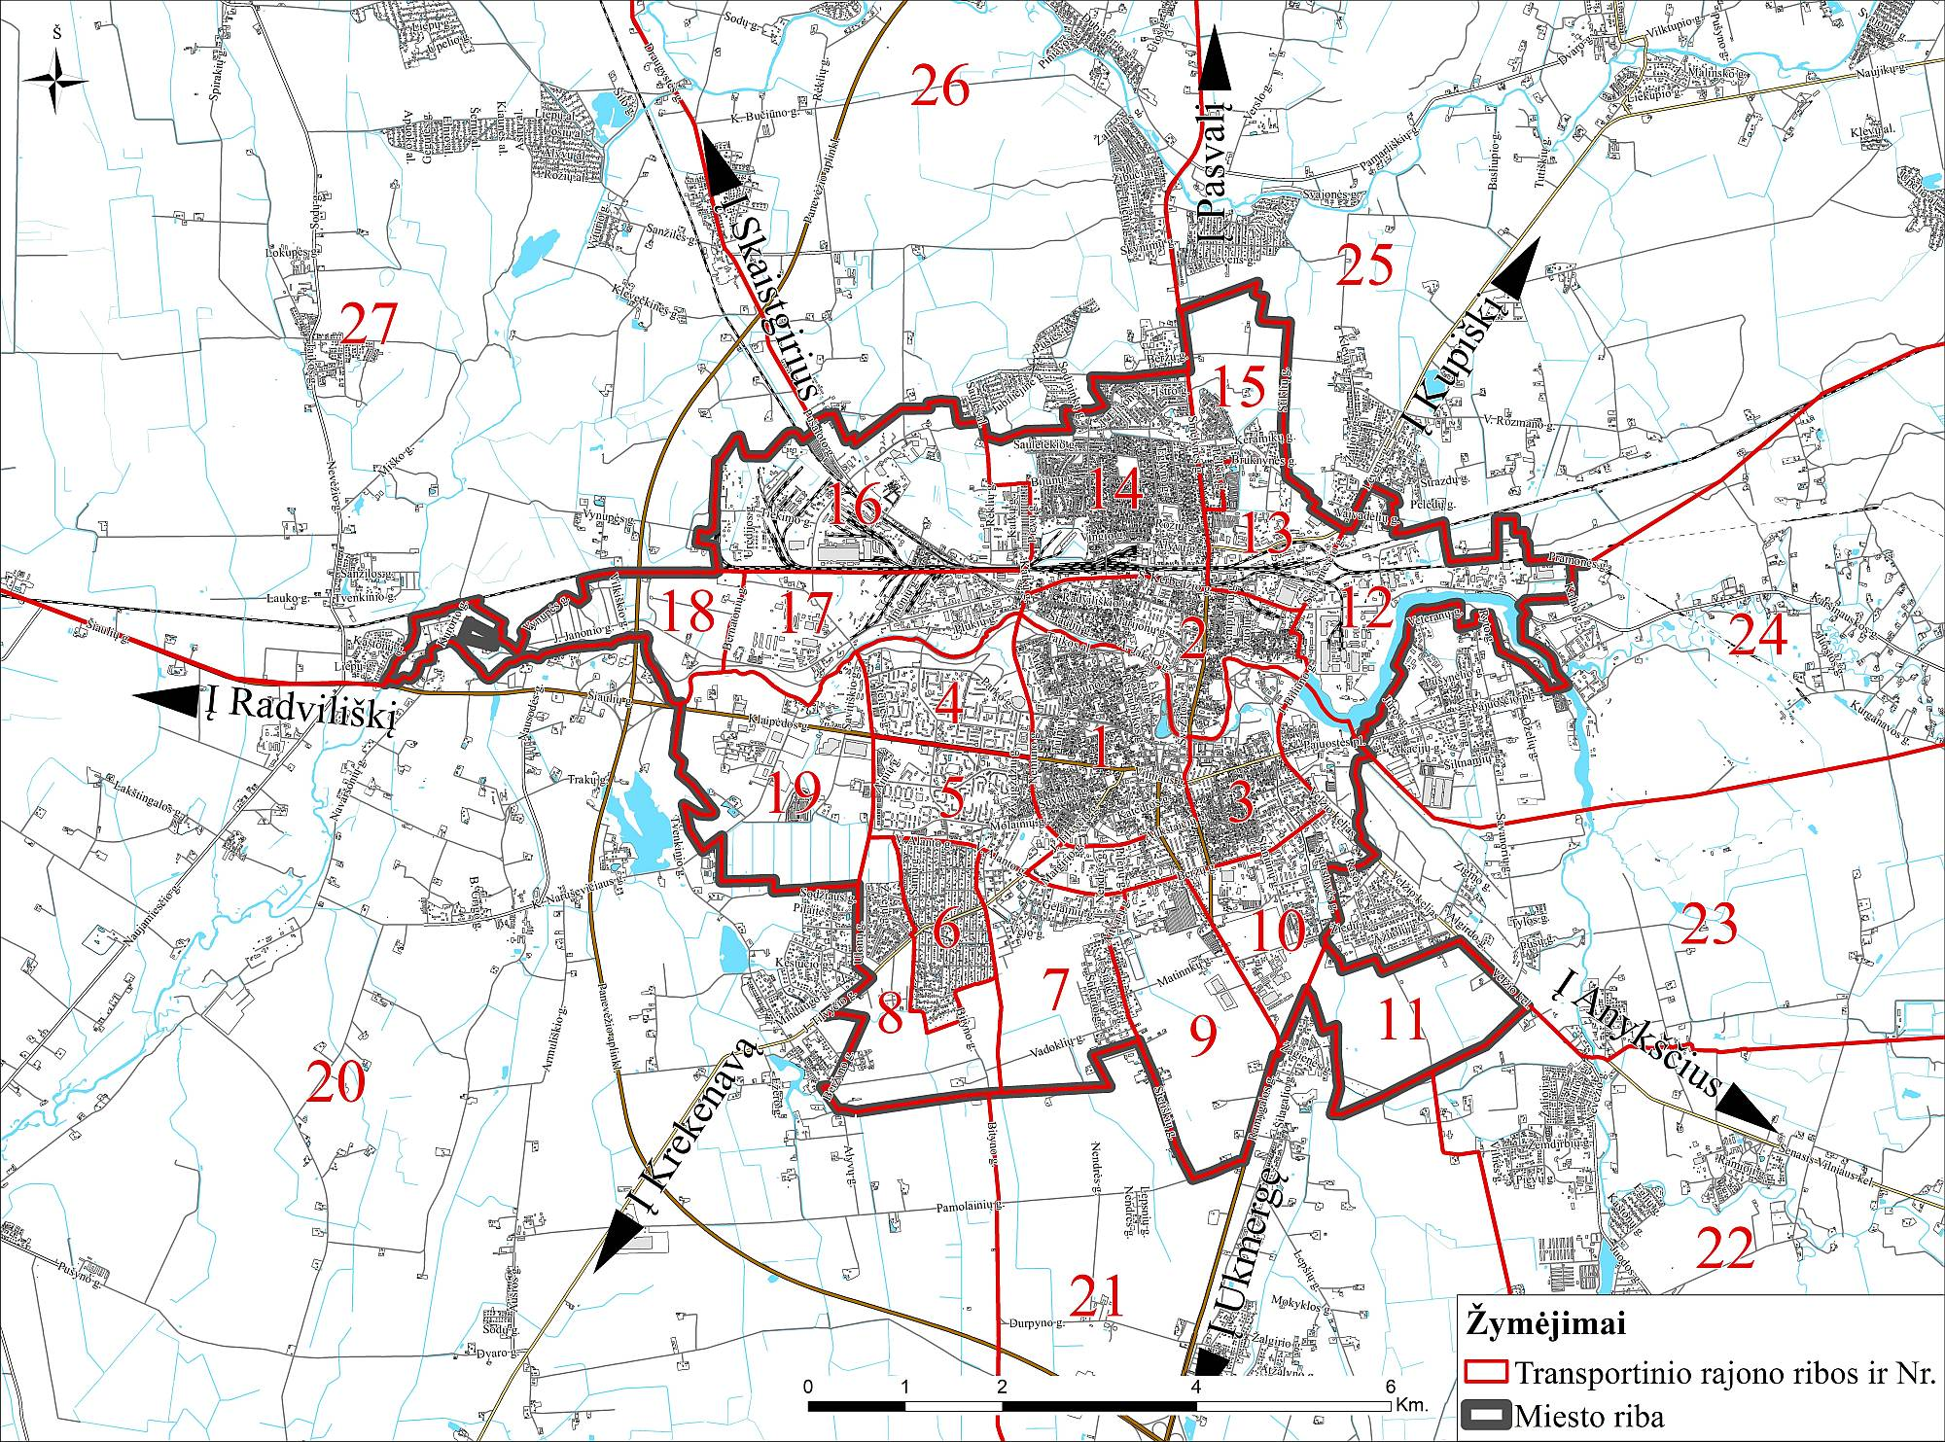
Pav. 4. Transportiniai Panevėžio miesto rajonai
Šaltinis: Sudaryta autorių

Judumo iššūkiai ir darnaus judumo galimybės skirtingose miesto dalyse
Istorinė miesto dalis – centras
Didžiausia problema, su kuria susiduria Panevėžio centrinė istorinė dalis, yra didelis automobilių skaičius. Intensyviausios miesto gatvės kerta centrą. Automobiliai sukelia oro, triukšmo ir vizualinę taršą istorinėje dalyje. Taip pat prastai organizuojamas automobilių stovėjimas, automobiliai paliekami kiemuose, ant šaligatvių ir nuo to nukenčia miesto viešųjų erdvių kokybė, atsiranda nepatogumai pėstiesiems. Centre yra prasta šaligatvių būklė ir dėl to bei dėl aukštų bortų judėjimas žmonėms turintiems negalių yra labai sudėtingas ar net neįmanomas.
Pasaulinė geroji praktika rodo, kad vienas iš sėkmingiausių būdų gerinti aplinką istorinėje miestų aplinkoje yra patrauklių viešųjų erdvių, aikščių, parkų, skverų kūrimas bei pėsčiųjų zonų plėtra. Panevėžio centre yra rengiami viešųjų erdvių atnaujinimo projektai. Jų įgyvendinimas ženkliai pagerins aplinkos kokybę. Tačiau įgyvendinant šiuos projektus yra svarbu nepamiršti kurti kuo daugiau pėsčiųjų zonų, be zonų, kuriose yra pėsčiųjų prioritetas. Pėsčiųjų zonų plėtra reiškia automobilių eismo, statymo aikštelių vietų mažinimą ar draudimą. Šis pokytis duoda ilgalaikę naudą istorinio centro erdvių kokybei, tačiau iš pradžių visuomenės gali būti priimamas neigiamai. Todėl pėsčiųjų zonos turi būti plečiamos palaipsniui, pradedant nuo svarbiausių atkarpų, iš pradžių uždarant eismą tik savaitgaliais ar švenčių metu, vėliau ir vakarais, ir galų gale nuolatos skiriant gatvę pėstiesiems.
Daugiabučių rajonai
Daugiabučių rajonams yra būdinga tai, kad jie buvo planuoti ir pritaikyti darniam judėjimui: kvartaluose yra žaliųjų erdvių, erdvūs kiemai, arti viešasis transportas. Šie rajonai buvo planuoti nedideliam automobilių skaičiui, todėl viena iš pagrindinių problemų yra didelis automobilizacijos lygis ir automobilių aikštelių trūkumas kiemuose. Antra, šie rajonai buvo statyti prieš maždaug 40 – 50 metų ir nuo tada jie kompleksiškai nebuvo renovuoti ir atnaujinti. Todėl kita esminė mikrorajonų problema yra nusidėvėjusi aplinka, viešosios erdvės, kiemai, apšvietimo stoka. Tokia situacija turi neigiamą įtaką mikrorajonų įvaizdžiui ir patrauklumui bei neskatina rinktis keliavimo pėsčiomis ar dviračiais judant net nedidelius atstumus.
Daugiabučių rajonuose yra daug galimybių skatinti darnų judėjimą, visų pirmą pėsčiųjų ir dviračių. Bendrųjų rajono viešųjų erdvių atnaujinimas, takų aplink pagrindinius traukos objektus – mokyklas, visuomeninius centrus – atnaujinimas, dviračių takų tinklo ir dviračių statymo vietų ir saugyklų įrengimas bei apšvietimo atnaujinimas skatintų kelionėms rinktis bemotorį transportą ir didintų gyvenamosios aplinkos kokybę.
Daugiabučių kiemuose turėtų būti skatinamas kaimynijų kūrimas ir bendruomenės skatinimas, kai aplinkinių namų gyventojai patys sprendžia ir inicijuoja kiemo atnaujinimą, automobilių aikštelių, žaidimų zonų įrengimą ir organizavimą, vykdo kiemo priežiūrą ir jaučiasi esantys atsakingi kiemo šeimininkai ir naudotojai.
Pramoninės teritorijos.
Pramoninės teritorijos yra įsikūrusios toliau nuo miesto centro, pakraščiuose arba arčiau magistralinių gatvių. Jos yra prasčiau sujungtos viešuoju transportu su centru ar gyvenamaisiais kvartalais, todėl į pramonines teritorijas dažniausiai judama automobiliu. Šių teritorijų susisiekimo gerinimas su kitomis miesto dalimis yra svarbus darnaus judumo uždavinys.
Pramoninėms teritorijoms yra būdinga plačios gatvės, didelės automobilių aikštelės, per dideli atstumai įveikti pėsčiomis. Dažniausiai čia nėra viešųjų erdvių, želdynų, aplinka nepatraukli ir nepritaikyta judėti pėsčiomis, dviračiu, dažnai ir viešuoju transportu. Norint skatinti darnų judėjimą ir gerinti pramoninių teritorijų erdvių kokybę, jos, visų pirma, turi būti saugios, užtikrinamos pakankamos eismo saugos priemonės, apšvietimas, įrengiami pėsčiųjų ir dviračių takai.
Visas Panevėžio miestas
Bendrai visam Panevėžio miestui yra būdingas mažėjantis gyventojų skaičius, gyventojų tankumas ir didėjantis automobilizacijos lygis, todėl mieste viešasis transportas tampa neefektyvus. Taip pat Panevėžyje yra daug eismo įvykių ir tai neskatina rintis bevariklio transporto.
Priemiesčiai, rajonas ir jungtys su kitais miestais
Dalis Panevėžio gyventojai keliasi gyventi į priemiesčius arba į artimesnes Panevėžio rajono gyvenvietes. Ten yra mažas gyventojų tankumas, todėl viešasis transportas yra neefektyvus. Taip miesto ir rajono viešasis transportas nėra suderintas, todėl važiuoti autobusu nėra greita ir patogu. Iš priemiesčių į miestą dažniausiai judama automobilių ir tai dar labiau didina automobilizacijos lygį mieste.
Siekiant skatinti darnų judėjimą didelį potencialą priemiesčiuose turi dviračių takų plėtra. Pirma, nes didžioji dalis privačių namų gyventojų turi dviračius, antra, užmiesčio gyvenvietės yra arčiau gamtos ir rekreacinių traukos objektų (vandens telkiniai, miškai). Trečia, saugūs ir patogūs takai į miestą keliones dviračiais skatintų rinktis ir kasdienėms kelionėms.
Panevėžys yra regiono centras, į kurį iš aplinkinių miestų taip pat dažniausiai atvykstama automobiliu. Siekiant skatinti darbuotojus į Panevėžį atvykti autobusu yra svarbu suderinti tarpmiestinių ir miesto autobusų maršrutus, patogų persėdimą.
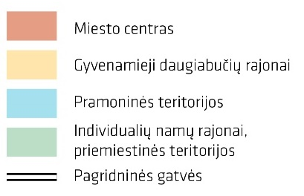
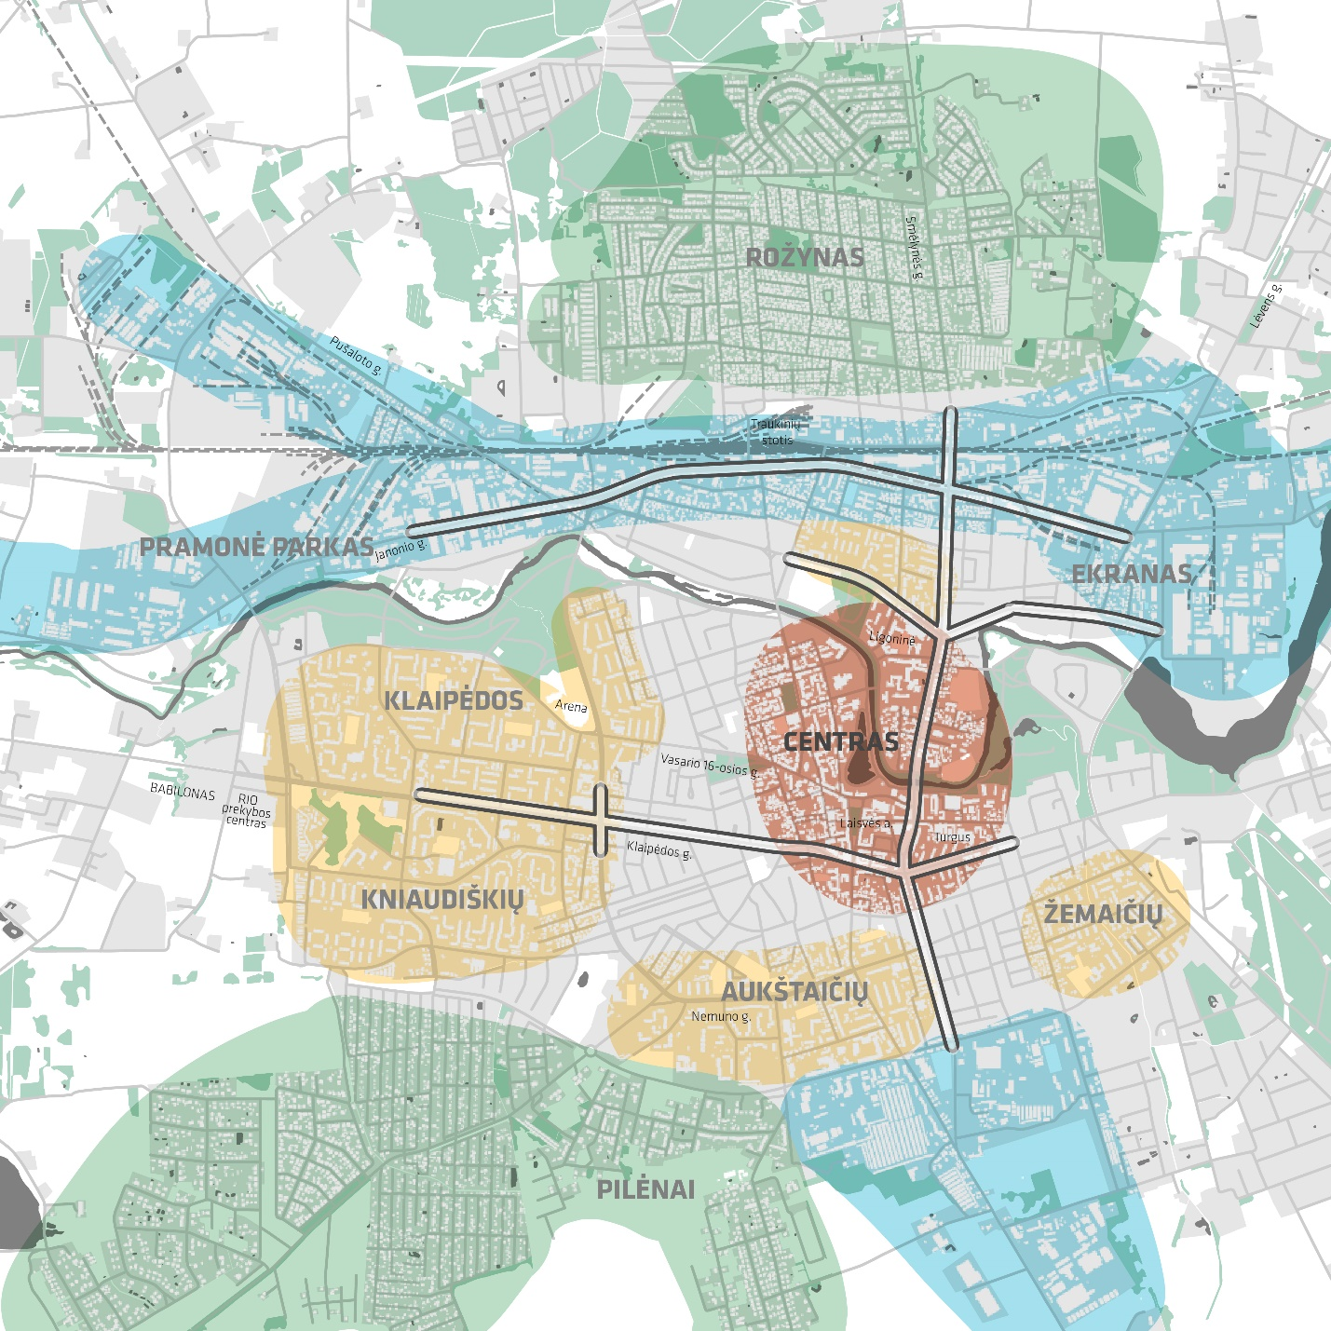
Pav. 5. Skirtingos Panevėžio miesto dalys susiduria su skirtingais judumo iššūkiais
Šaltinis: Sudaryta autorių
Išvados
Skirtingos Panevėžio miesto dalys susiduria su skirtingais judumo iššūkiais.
Miesto centrui būdinga:
- Didelis automobilių skaičius (intensyviausios miesto gatvės kerta centrą);
- Prasta šaligatvių būklė, sudėtingas judėjimas žmonėms turintiems negalių.
Problemos daugiabučių rajonuose:
- Nusidėvėjusi aplinka, viešųjų erdvių stoka, neapšviesti takai, neskatina judėjimo pėsčiomis ar dviračiais;
- Automobilių statymo problemos kiemuose.
Pramoninėse teritorijose:
- Susisiekimo gerinimas su kitomis miesto dalimis. Dabar į jas judama automobiliu;
- Trūksta viešųjų erdvių, želdynų, aplinka nepatraukli ir nepritaikyta judėti pėsčiomis, dviračiu.
Problemos, bendros visame Panevėžio mieste:
- Panevėžyje didėja automobilizacijos lygis, mažėja gyventojų skaičius ir gyventojų tankumas, todėl viešasis transportas tampa neefektyvus;
- Eismo įvykiai neskatina kelionėms rinktis bevariklio transporto.
Priemiesčiai, rajonas ir jungtys su kitais miestais
- Gyventojai keliasi gyventi į priemiesčius, kur aptarnavimo viešuoju transportu lygis žemesnis;
- Miesto ir apskrities viešasis transportas nėra suderintas. Tai neskatina kelionėms rinktis viešojo transporto;
- Panevėžys – regiono centras, į kurį būtina užtikrinti patogų atvykimą autobusais iš kitų miestų

Modalinis kelionių pasiskirstymas neįgyvendinus darnaus judumo priemonių
Prognozuojant 2030 metų Panevėžio miesto modalinį kelionių pasiskirstymą, jei nesiimama darnų judumą skatinančių pokyčių, galima numatyti viešojo transporto kelionių mažėjimą ir automobilių kelionių skaičius didėjimą dėl gyventojų kėlimosi į Panevėžio priemiesčius. Kelionių pėsčiomis skaičius padidės dėl šiuo metu vykdomų centrinės miesto dalies viešųjų erdvių atnaujinimo projektų. Tačiau jis nebus ženklus dėl didėjančių atstumų tarp gyvenamųjų vietų, darbo bei mokymosi įstaigų. Taip pat naujos darbo vietos kuriamos ten, kur lengviau ir patogiau judėti automobiliu – pramonės rajonuose, LEZ teritorijoje, miesto aplinkkelio, Via Baltica bei Rail Baltica prieigose. Kelionių dviračiu skaičius padidės dėl rekreacinių kelionių bei jau numatytos dviračių tinklo plėtros.
Apibendrinant, Panevėžyje 2030, neįgyvendinus darnaus judumo priemonių didės automobilizacijos lygis ir mažės viešojo transporto naudojimas dėl šių priežasčių:
- Viso miesto tankumo mažėjimas ir viešojo transporto neefektyvumas;
- Daugiabučių rajonai taps dar mažiau patrauklūs, gyventojų kėlimasis į priemiesčius ir judėjimas privačiu transportu;
- Darbo vietos pramoninėse teritorijose užmiestyje ir judėjimas į ten privačiu transportu;
- Tarpmiestinis judėjimas automobiliu.

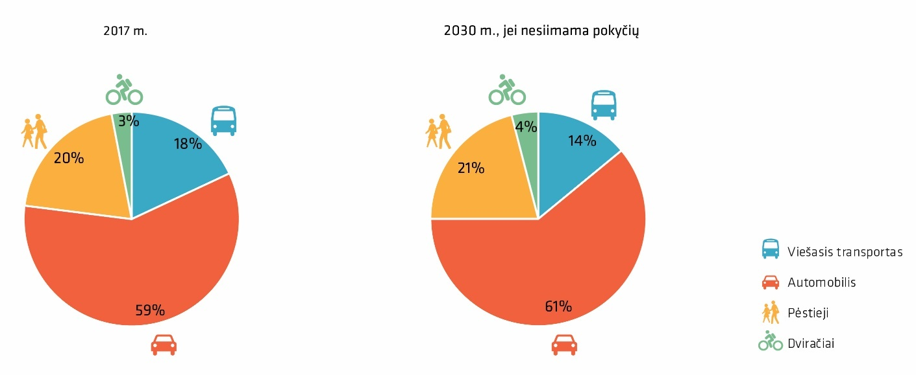
Pav. 6. Modalinių kelionių pasiskirstymas, esamas bei prognozuojamas 2030 metais, jei nebus įgyvendinama papildomų darnaus judumo priemonių.
Šaltinis: Anketinė gyventojų apklausa (2017 m.) bei ekspertinis vertinimas sudarytas autorių

Darnaus judumo mieste variantai ir vizija

Vizija
Panevėžio miesto darnaus judumo vizija – tai abstraktus miesto ateities vaizdas, kuriama nusakoma, kaip pasikeitęs judėjimas keis Panevėžį ir gyventojų įpročius. Vizija gali būti įgyvendinama skirtingai. Tam yra parengti ir tolimesniuose skyriuose pristatomi trys judumo variantai, bei išrinkto galutinio varianto veiksmų planas.
Remiantis Panevėžio miesto judumo situacijos analize, ateities perspektyvomis, miesto ambicijomis ir tikslais, suformuluota Panevėžio miesto darnaus judumo vizija 2030 metams:
Panevėžys – pažangus ir gyvybingas miestas-regiono
centras, kuriame lengva ir patogu judėti visiems
Šia vizija siekiama įgyvendinant darnaus judumo planą Panevėžį kurti kaip šiuolaikišką ir pažangų miestą. Tai yra taikyti moderniausias technologijas, diegti išmaniuosius sprendinius valdant judėjimo srautus, renkant ir pateikiant informaciją, keičiant miestiečių judėjimo įpročius, kuriant pažangią ir šiuolaikišką susisiekimo infrastruktūrą.
Taip pat Panevėžį siekiama kurti kaip gyvybingą miestą. Tai yra skatinti judėjimą pėsčiomis ir dviračiais, pritraukti daugiau miestiečių į viešąsias erdves, į miesto centrą, kurti patrauklias ir saugias gatves, aikštes, skverus, skatinti panevėžiečius būti lauke, aktyviai judėti, kurti saugią miesto aplinką.
Vizijoje akcentuojama, kad Panevėžys yra regiono centras. Tai reiškia, kad susisiekimo infrastruktūra turi užtikrinti patogų ne tik panevėžiečių, bet ir žmonių, atvykstančių iš priemiesčių, rajono ar aplinkinių miestų, judėjimą. Turi būti užtikrinamas greitas transporto rūšių keitimas, patogi bilietų sistema. Lengvas susisiekimas tarp regiono ir miesto didins Panevėžio patrauklumą investicijoms, darbo vietų kūrimui.
Panevėžys turi būti mietas, kuriame lengva ir patogu judėti visiems. Tai yra susisiekimo infrastruktūra turi skatinti socialinę lygybę, žmonių integraciją, turi būti gerinamos sąlygos judėjimui žmonėms su specialiaisiais poreikiais, žmonėms su negalia, didinamas eismo saugumas, gerinama viešojo transporto kokybė, prieinamumas bei skatinamas darnus automobilių eismas.

Skirtingų variantų metodika
Panevėžio darnaus judumo vizija gali būti įgyvendinama įvairiais būdais. Apsispręsti, koks yra siektinas scenarijus, kuriam bus rengiamas veiksmų planas 2020 metams, padės toliau skyriuje pristatomi trys skirtingi judumo variantai 2030 metams ir jų palyginimas. Judumo variantų metodikai parengti buvo vadovautasi gerąja užsienio šalių darnaus judumo planų rengimo patirtimi.
Europos Komisija 2014 metais apdovanojo geriausią darnaus judumo planą, kurį gavo Brėmeno (Vokietija) „Bremen bewegen“ (Brėmenas juda) už metodiką rengiant ir vertinant savo miesto judumo planą bei įtraukiant visuomenę. Brėmeno darnaus judumo plane pagal judumo situacijos analizę buvo parengtas bazinis 2025 metų scenarijus (base scenario) „Kas būtų neįgyvendinus jokių darnaus judumo priemonių“. Tuomet jis buvo palygintas su penkiais kraštutinai skirtingais scenarijais (test scenarios), kurių kiekviename akcentuojamos kitos transporto rūšys. Kiekvienas iš scenarijų buvo įvertintas 16 vertinimo kriterijų. Šie abstraktūs penki scenarijai ir jų vertinimas leido suprasti, kokios būtų pasekmės įgyvendinus tam tikras priemones, padėjo apsispręsti dėl efektyviausio ir patrauklios, visų scenarijų geriausias savybes apibendrinančio galutinio siektino scenarijaus (target scenario), kuriam ir buvo parengtas darnaus judumo veiksmų planas.

Trys Panevėžio judumo 2030 metais variantai atspindi skirtingas idėjas
Panevėžio judumo variantams parengti yra taikoma Europos Komisijos įvertinta ir Brėmeno, Dresdeno bei kitų miestų išbandyta metodika. Trys siūlomi Panevėžio darnaus judumo variantai 2030 metams – tai skirtingos miesto vystymosi koncepcijos, kuriose akcentuojamos skirtingos transporto rūšys, keičiasi modalinis miestiečių kelionių pasiskirstymas, pristatomos įvairios galimybės daryti įtaką miesto erdvinei vystymosi struktūrai. Palyginus tris variantus, yra apsisprendžiama, kuria kryptimi turi keistis Panevėžio susisiekimo sistema, įvertinama, kurios priemonės ir sprendiniai yra visiškai netinkami, kurie yra siektini, kuriuos galima apjungti. Siektinam Panevėžio judumo 2030 metams variantui bus parengtas veiksmų planas.

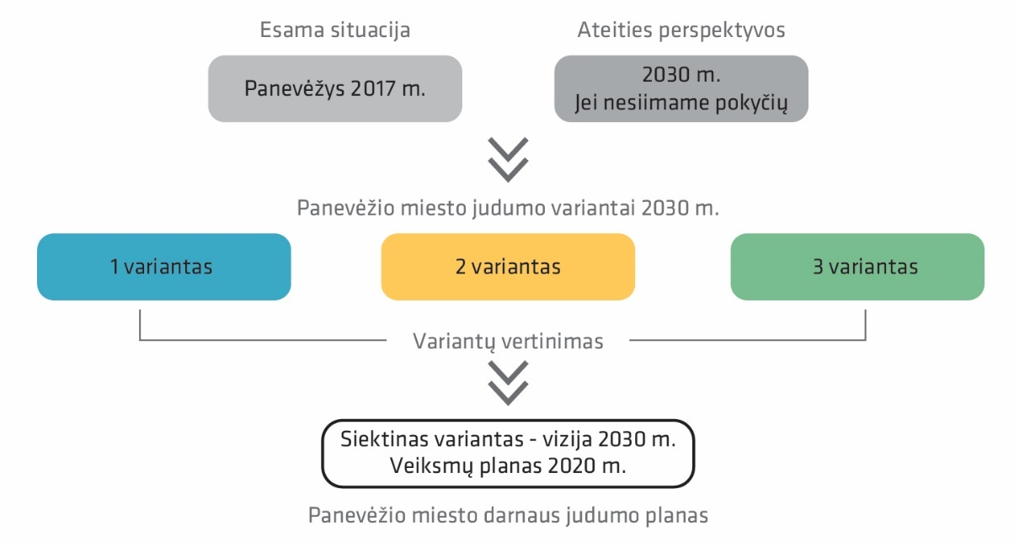
Pav. 7. Panevėžio miesto judumo variantų rengimo metodika parengta remiantis Europos miestų gerąja patirtimi, pristatoma platformoje Eltis
Šaltinis: Sudaryta autorių

Trys Panevėžio judumo variantai 2030 metams atspindi skirtingas idėjas:
- 1 variantas - „Gyvybingas centras“ – daugiausiai priemonių yra skirta miesto centro pasiekiamumo ir patrauklumo didinimui, t.y. viešojo transporto maršrutai bei dviračių takai jungia centrą su kitomis miesto dalimis, centre plečiamos pėsčiųjų zonos, stotis vystoma kaip svarbus transporto keitimo mazgas.
- 2 variantas - „Viešojo transporto žiedas“ – daugiausiai priemonių skirta viešojo transporto plėtrai, kuriamas pagrindinis viešojo transporto maršrutas – žiedas, aptarnaujantis didžiąją dalį miesto. Kiti viešojo transporto maršrutai ir dviračių takai jungia kitas miesto dalis su žiediniu maršrutu.
- 3 variantas - „Lokalūs centrai ir pagrindinės gatvės“ – svarbiausios priemonės yra skirtos judėjimo sąlygų gerinimui pagrindinėse- arterinėse miesto gatvėse bei lokaliuose centruose, daug dėmesio skiriama pėsčiųjų ir dviračių judėjimui.
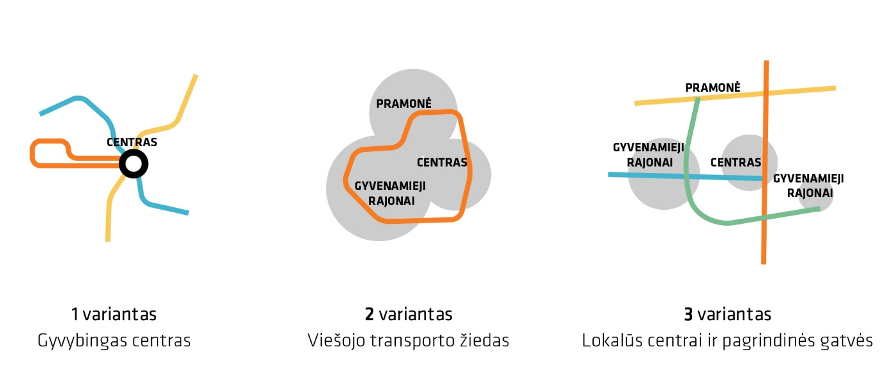
Pav. 8. Trys Panevėžio judumo variantai atspindi skirtingas miesto vystymo idėjas.
Šaltinis: sudaryta autorių

1 variantas “Gyvybingas centras”
Pirmojo darnaus judumo 2030 metais varianto „Gyvybingas centras“ tikslas – atgaivinti Panevėžio centrą, didinti jo patrauklumą ir pasiekiamumą, mažinti oro, vizualinę ir triukšmo taršą. Tai pasiekiama mažinant automobilizacijos lygį istorinėje miesto dalyje, plečiant pėsčiųjų zonų tinklą bei įrengiant pagrindinį viešojo transporto mazgą – autobusų stotį, kuriame lengvai ir greitai keičiamos visos transporto rūšys. Keleivių srauto stotyje padidėjimas taip pat skatins centro smulkųjį verslą ir gyvybingumą.
Pagrindiniai sprendiniai:
- Centras – pėsčiųjų ir nulinio CO2 zona;
- Pagrindiniai viešojo transporto maršrutai-ašys jungia centrą su kitomis miesto dalimis;
- Autobusų stotis – svarbiausias transporto mazgas, kuriame keičiami autobusų maršrutai, persėdama ir priemiestinių bei tarpmiestinių autobusų.
- Dviračių takai jungia centrą su gyvenamaisiais rajonais ir priemiesčiais.
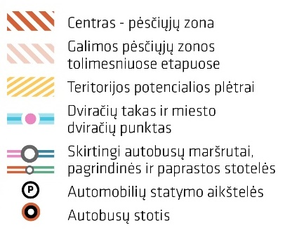
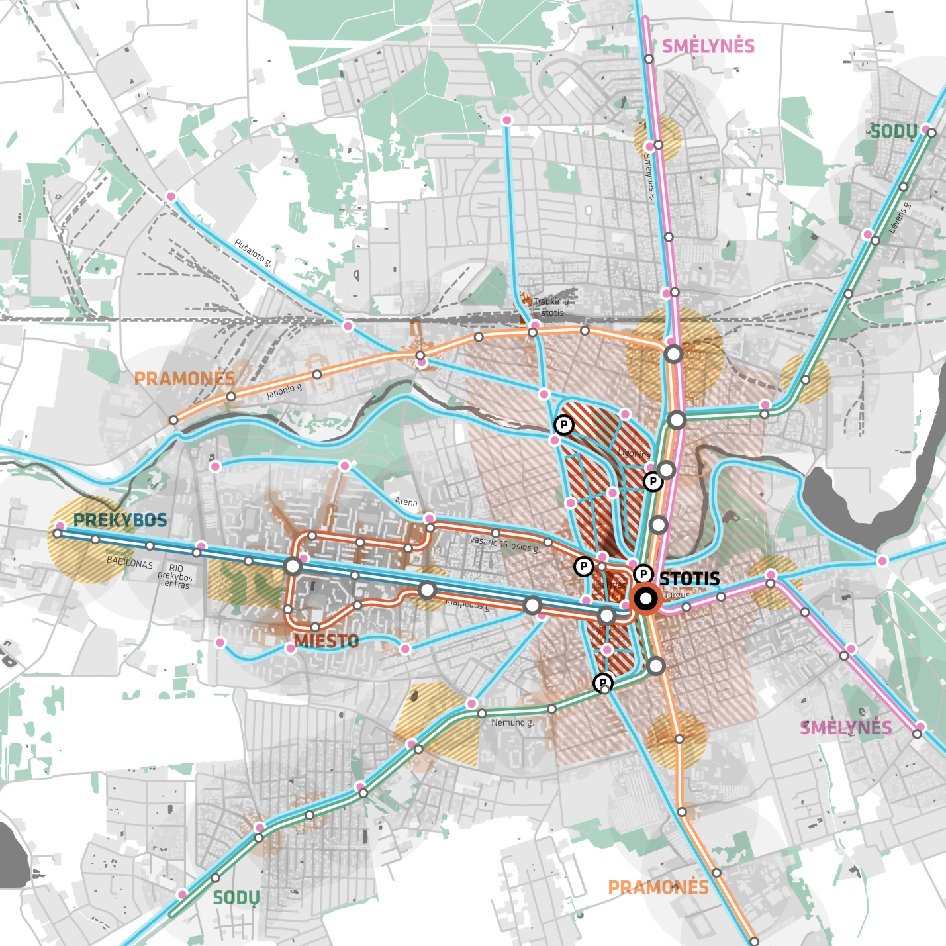
Pav. 9. Pagrindiniai pirmojo judumo varianto “Gyvybingas centras” sprendiniai miesto schemoje.
Šaltinis: sudaryta autorių
Varianto įgyvendinimas ir svarbiausios priemonės
Miesto centras – pėsčiųjų zona. Siekiant didinti Panevėžio istorinio centro patrauklumą, jame plečiamos pėsčiųjų zonos ir ribojamas automobilių eismas. Patekimas numatomas tik gyventojams ir aptarnaujančiam transportui. Centrinėje miesto dalyje gerinamos judėjimo sąlygos pėstiesiems, žmonėms su specialiaisiais poreikiais bei dviratininkams: atnaujinami pėsčiųjų ir dviračių takai, įrengiamas apšvietimas, taikomi universalaus dizaino principai. Siekiant didinti atvykstančių miestiečių judėjimo patogumą - prie centro yra įrengiamos mokamos automobilių aikštelės, išmaniai organizuojamas automobilių stovėjimas.
Viešasis transportas. Miesto viešojo transporto maršrutų tinklas yra perorganizuojamas, įvedant penkis pagrindinius maršrutus kertančius visą miestą. Visi šie maršrutai jungiasi centrinėje autobusų stotyje, kur galima lengvai ir greitai persėsti iš vieno autobuso į kitą. Didžiausio eismo intensyvumo gatvėse įrengiamas „A“ juostos – viešojo transporto prioritetas eisme ir sankryžose (Smėlynės, J.Basanavičiaus, Vilniaus, Klaipėdos gatvės). Taip pat siekiant gerinti viešojo transporto patrauklumą ir kokybę yra atnaujinimas autobusų parkas, įvedamas elektroninis bilietas, patogesnė tvarkaraščių ir maršrutų pateikimo informacinė sistema internete, stotelėse, autobusuose bei kelionių planavimo programėlėse, gerinamas viešojo transporto įvaizdis.
Įgyvendinus šį variantą pasikeistų viešojo transporto keleivių srauto skaičius. Šiuo metu vidutiniškai per parą viešuoju transportu važiuoja 33,5 tūkst. keleivių. Pirmuoju judumo variantu keleivių skaičius pakiltų iki 46,5 tūkst. per parą.
Autobusų stotis – yra svarbiausias Panevėžio miesto transporto mazgas – intermodalinis transporto keitimo punktas, kuriame lengvai ir patogiai persėdama iš vienos transporto rūšies į kitą. Stotis jungia miesto, rajono ir tarpmiestinius maršrutus. Stotyje numatomos autobusų laukimo, sustojimo vietos, tvarkaraščių švieslentės, informacija apie bilietų įsigijimą, miesto žemėlapiai, automobilių aikštelė, elektrinių automobilių įkrovimo punktas, miesto dviračių nuomos punktas, dviračių saugyklą-garažas bei įvairios kitos funkcijos.

Pav. 10. Galima Panevėžio autobusų stoties, kaip transporto mazgo, paslaugų schema.
Šaltinis: sudaryta autorių

Dviračių infrastruktūra. Panevėžio miesto dydis yra optimalus siekiant skatinti keliones dviračiais, todėl mieste gerinama dviračių infrastruktūra. Centro pasiekiamumas iš kitų miesto rajonų yra didinamas įrengiant pagrindinius dviračių takus, kurie turėtų būti atskirti nuo važiuojamosios dalies ir pėsčiųjų. Takai turi būti pakankamai platūs, kad būtų patogu važiuoti, takai geros dangos, teisingai ženklinami. Mieste įdiegiama dviračių dalinimosi sistema, kuri užtikrins patogų judėjimą dviračiu miesto centre be nuosavo dviračio. Taip pat siūlome įrengti greitąsias dviračių juostas, skirtas itin patogiam, greitam ir saugiam judėjimui. Greitieji dviračių takai yra platesni nei įprasti takai, juose sumažintas sustojimų poreikis, sureguliuoti šviesoforai dviratininkų naudai. Greitieji dviračių takai jungia Panevėžį su rajonu ir aplinkinėmis gyvenvietėmis.
Modalinis kelionių pasiskirstymas 2030
Pirmame darnaus judumo variante nemažai priemonių yra skirta viešojo transporto skatinimui, taip pat numatomos dviračių juostos, jungiančios gyvenamuosius rajonus su centru, todėl 2030 metais kelionių viešuoju transportu, pėsčiomis ir dviračiais skaičius padidėtų:
- Daug priemonių yra skirta skatinti viešojo transporto naudojimą, todėl jo naudojimas pakiltų nuo 18% 2017 metais iki 25% 2030 metais;
- Kelionių dviračiais skaičius padidėtų nuo 3% iki 7%;
- Kelionių pėsčiomis skaičius padidėtų iki nuo 20% iki 22%;
- Kelionių automobiliu skaičius sumažėtų nuo 59% 2017 metais iki 46% 2030 metais. Tikimasi, kad didesnę automobilių dalį sudarytų netaršūs automobiliai bei dalinimosi automobiliai.

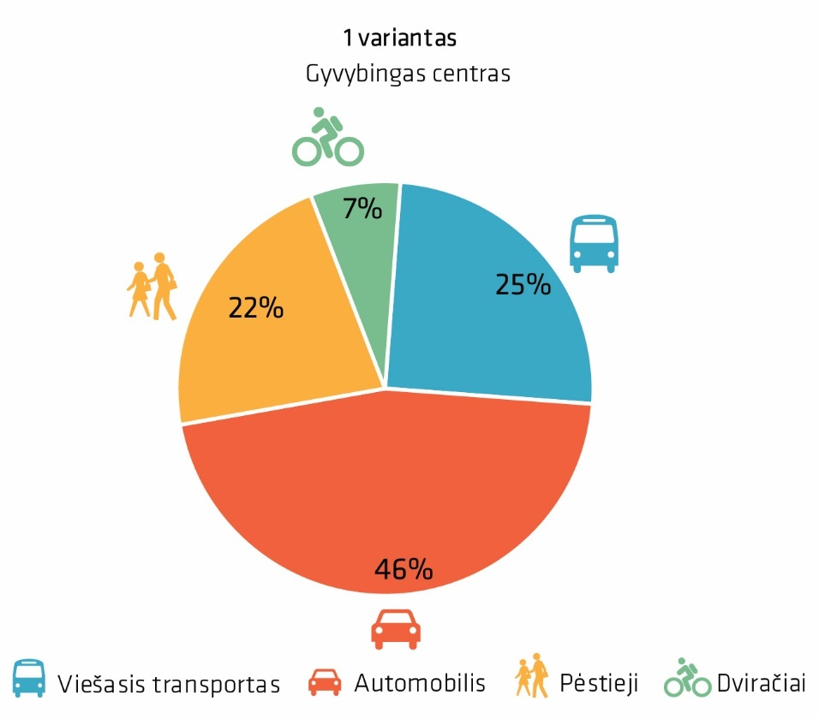
Pav. 11. Modalinis kelionių pasiskirstymas 2030 metais įgyvendinus pirmąjį judumo variantą.
Šaltinis: sudaryta autorių

2 variantas “Viešojo transporto žiedas”
Antrojo darnaus judumo 2030 metais varianto “Viešojo transporto žiedas” tikslas – ženkliai padidinti kelionių viešuoju transportu skaičių ir sumažinti automobilizaciją mieste. Tai pasiekiama išnaudojant kompaktišką Panevėžio miesto struktūrą ir įrengiant pagrindinį, greitą ir patogų viešojo transporto maršrutą – žiedą, kuris aptarnauja 70 000 gyventojų.
Pagrindiniai sprendiniai:
- Pagrindinis viešojo transporto, autobusų maršrutas – žiedas aptarnauja didžiąją dalį miestiečių, jungia tankiausiai apgyvendintas gyvenamąsias teritorijas, centrą, pramonines teritorijas, svarbius traukos taškus;
- Autobusų ir dviračių takų tinklas jungia kitas miesto dalis su šiuo maršrutu;
- Naujos plėtros galimybės prie maršruto.

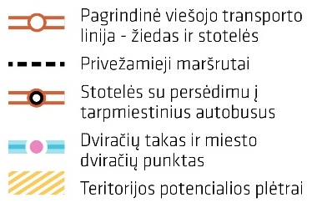
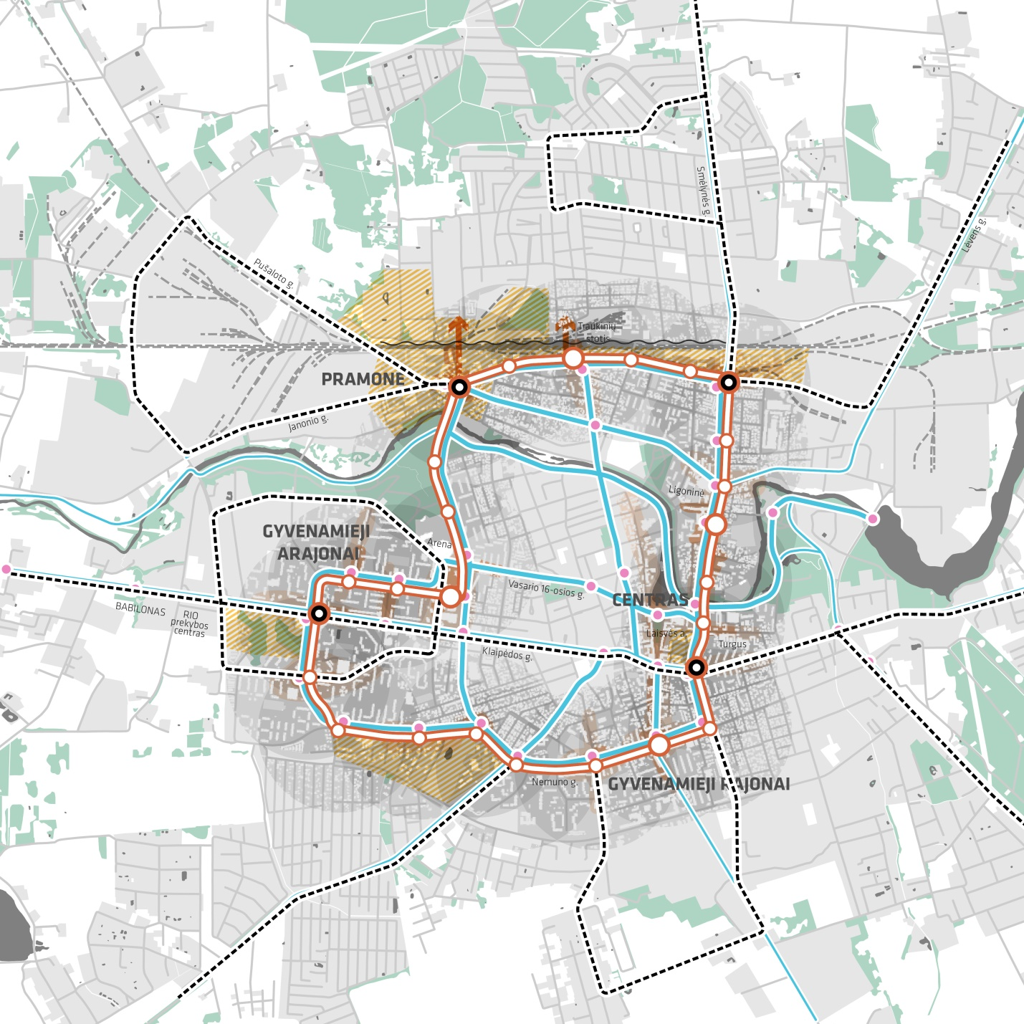
Pav. 12. Pagrindiniai antrojo judumo varianto “Viešojo transporto žiedas” sprendiniai miesto schemoje.
Šaltinis: sudaryta autorių
Varianto įgyvendinimas ir svarbiausios priemonės
Viešasis transportas. Šiame variante daugiausiai priemonių yra skiriama viešojo transporto skatinimui. Visų pirma mieste yra perorganizuojamas maršrutų tinklas, įvedant vieną pagrindinį greitąjį autobusų maršrutą – žiedą bei jį aptarnaujančius kitus maršrutus. Šis žiedas 5min atstumu nuo stotelių pasiektų 70.000 miestiečių, nes jungtų tankiausiai apgyvendintas Panevėžio dalis bei pagrindinius traukos objektus, darbo vietas. Siekiant užtikrinti šio maršruto greitį, visoje linijoje būtų suteikiamas viešojo transporto prioritetas eisme ir sankryžose, įrengiamos „A“ juostos. Autobusai važiuotų greitai ir dažnai, kas 10-12min, piko metu kas 8min. Dėl itin gero pasiekiamumo, didėtų teritorijų prie žiedinio maršruto patrauklumas, atsirastų naujos plėtros galimybės.
Kiti maršrutai – tai privežamieji autobusai, skirti sujungti kitas miesto dalis su greituoju maršrutu. Jų tvarkaraščiai būtų suderinti su žiedinio maršruto tvarkaraščiais, užtikrinamas patogus persėdimas, atnaujinamos stotelės, atnaujinamas autobusų parkas. Mieste ir regione įdiegiama vieninga elektroninio bilieto sistema, aiški informacinė sistema (maršrutų ir tvarkaraščių pateikimas autobusuose, stotelėse, internete, kelionių planavimo programėlėse). Greiti, patogūs ir patrauklūs autobusai gerintų viso miesto viešojo transporto įvaizdį.
Panevėžio miesto viešasis transportas suderinamas su Panevėžio rajono ir kitų miestų maršrutais. Tarpmiestiniai ir rajono autobusai atveža iki žiedinio Panevėžio miesto maršruto stotelių nuo, kurių greitai galima pasiekti kitas miesto dalis naudojantis ta pačia bilietų sistema.
Įgyvendinus antrąjį judumo variantą ženkliai padidėtų viešojo transporto keleivių srauto skaičius. Šiuo metu vidutiniškai per parą viešuoju transportu važiuoja 33,5 tūkst. Keleivių. Įgyvendinus greitojo žiedo maršrutą bei kitas viešąjį transportą skatinančias priemones keleivių skaičius išaugtų iki 55,8 tūkst. per parą.
Dviračių infrastruktūra. Mieste plečiamas dviračių takų tinklas bei diegiama dviračių dalinimosi sistema. Dviračių takai įrengiami pagrindinėse gatvėse, takai yra patogios važiuoti asfalto dangos, pakankamo pločio, takai ženklinami. Dalinimosi dviračių punktai numatomi miesto centre, prie traukos objektų, bei prie pagrindinių gatvių. Taip pat prie traukos objektų įrengiami dviračių stovai, kiemuose - saugyklos.
Modalinis kelionių pasiskirstymas 2030
Pagrindinė šio varianto ambicija yra perkelti žmones iš automobilio į viešąjį transportą, todėl daugiausia priemonių yra skirta skatinti naudojimąsi viešuoju transportu, didinti tokio transporto greitį, efektyvumą, patrauklumą. Įgyvendinus šį variantą:
- Miestiečių kelionių skaičius viešuoju transportu padidėtų ženkliai - nuo 18% 2017 metais iki 30% 2030 metais;
- Kelionių skaičius automobiliu žymiai sumažėtų, t.y. nuo 59% 2017 metais iki 49% 2030 metais;
- Šiame variante nemažai priemonių skirta skatinti dviračių transportą, todėl jo naudojimas pakiltų nuo 3% iki 9% 2030 metais;
- Kelionių pėsčiomis skaičius padidėtų nuo 20% iki 22%.

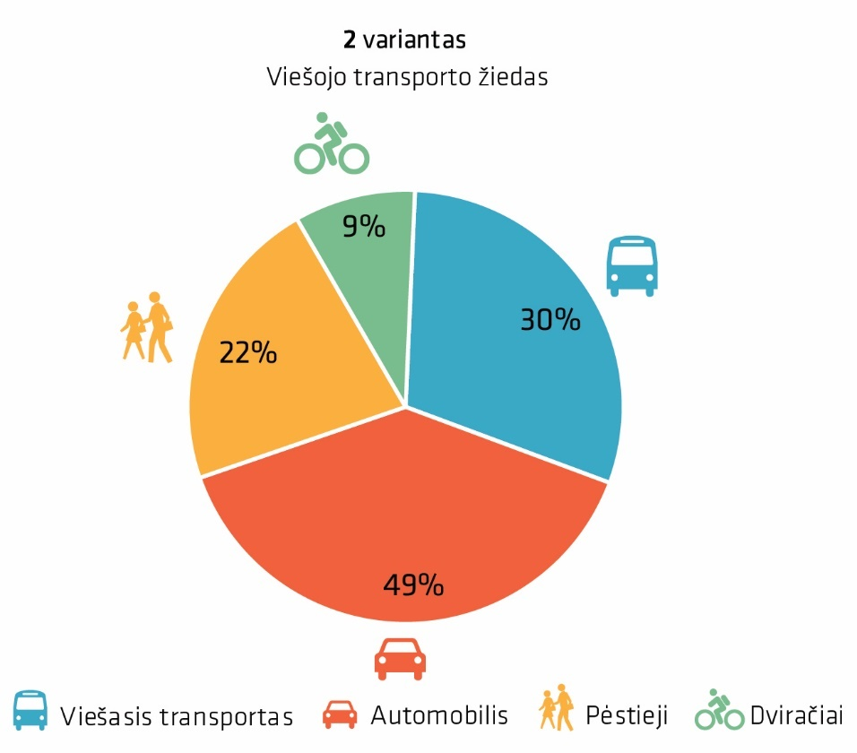
Pav. 13. Modalinis kelionių pasiskirstymas 2030 metais įgyvendinus antrąjį judumo variantą.
Šaltinis: sudaryta autorių

3 variantas “Lokalūs centrai ir pagrindinės gatvės”
Trečiajame darnaus judumo 2030 metais variante „Lokalūs centrai ir pagrindinės gatvės“ didžiausias dėmesys yra skiriamas bevarikliam transportui. Šio varianto tikslas yra kurti patrauklią, saugią, sveiką ir gyvybingą miesto aplinką, skatinant judėjimą pėsčiomis ir dviračiais. Skirtingai nuo pirmojo varianto, kuriame didžiausias dėmesys buvo skiriamas miesto centrui, čia priemonės ir intervencijos pasiskirto tolygiai po mažesnius, lokalius, gyvenamųjų miesto rajonų centrus. Tai pasiekiama atnaujinant daugiabučių rajonų viešąsias erdves bei rekonstruojant pagrindines miesto gatves.
Pagrindiniai sprendiniai:
- Atnaujinamos pagrindinės miesto gatvės ir pagerinamos sąlygos judėti jose visiems eismo dalyviams;
- Atnaujinami ir atgaivinami daugiausiai apgyvendintų miesto rajonų centrai;
- Visą miestą apjungia dviračių takų tinklas.
Varianto įgyvendinimas ir svarbiausios priemonės
Šiame darnaus judumo variante, siekiant, kad pasikeitimai pasiektų daugiausiai miestiečių, darnaus judumo priemonės įgyvendinamos pagrindinėse miesto gatvėse ir miesto centruose (istoriniame centre bei lokaliuose gyvenamųjų rajonų centruose).
Pagrindinės gatvės – tai miesto arterijos, pagrindiniai įvažiavimai į miestą. Gatvės, kuriose yra intensyviausias ne tik automobilių bei ir viešojo transporto, pėsčiųjų, dviračių eismas. Daugumai šių gatvių yra būdinga plati važiuojamoji dalis, gatvėse dažniausiai yra netvarkingas ar nusitrynęs horizontalusis ženklinimas, todėl pirmoje juostoje yra statomi automobiliai. Jie užima didelę važiuojamosios dalies dalį, trukdo viešajam transportui bei visiems kitiems eismo dalyviams. Taip pat daugumoje gatvių yra nusidėvėjusi pėsčiųjų takų danga, ji nepritaikyta žmonėms su specialiaisiais poreikiais, dažnai trūksta dviračių takų.
Pagrindinių gatvių profilis gali būti perorganizuojamas, nes jos pakankamai plačios: horizontaliuoju ženklinimu sužymimos eismo juostos, jos daromos siauresnės, taip mažinant automobilių greitį bei išlošiant vietos dviračių takui, automobilių stovėjimo vietoms, viešojo transporto juostai ar posūkio į kairę juostai.
Centrai, kuriuose gerinamos sąlygos bevarinkliam transportui – tai istorinis miesto centras – didžiausias visų miestiečių traukos objektas bei lokalūs centai tankiausiai apgyvendintuose miesto rajonuose (Tulpių, Klaipėdos, Kniaudiškių, Žemaičių, Aukštaičių) ir traukos objektų juose prieigos. Panevėžyje daug miestiečių gyvena didelio tankumo daugiabučių mikrorajonuose, kuriuos projektuojant sovietmečiu buvo numatyti visuomeniniai paslaugų ir komercijos centrai. Dalis šių centrų iki galo neišsivystė, kiti nusidėvėjo ir šiandien yra nebepatrauklūs. Todėl įgyvendinant trečiąjį darnaus judumo variantą yra siekiama stiprinti lokalius miesto centrus, kartu didinant jų gyvybingumą bei aplinkinių gyvenamųjų rajonų patrauklumą ir gyvenimo kokybę. Tai yra pasiekiama lokaliuose centruose plečiant dviračių infrastruktūrą, pėsčiųjų zonų ir takų tinklą bei jų jungtis, atnaujinant esamus takus, didinant eismo saugumą ir kuriant patrauklias viešąsias erdves.

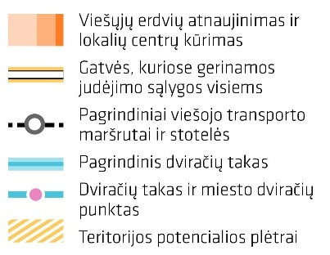
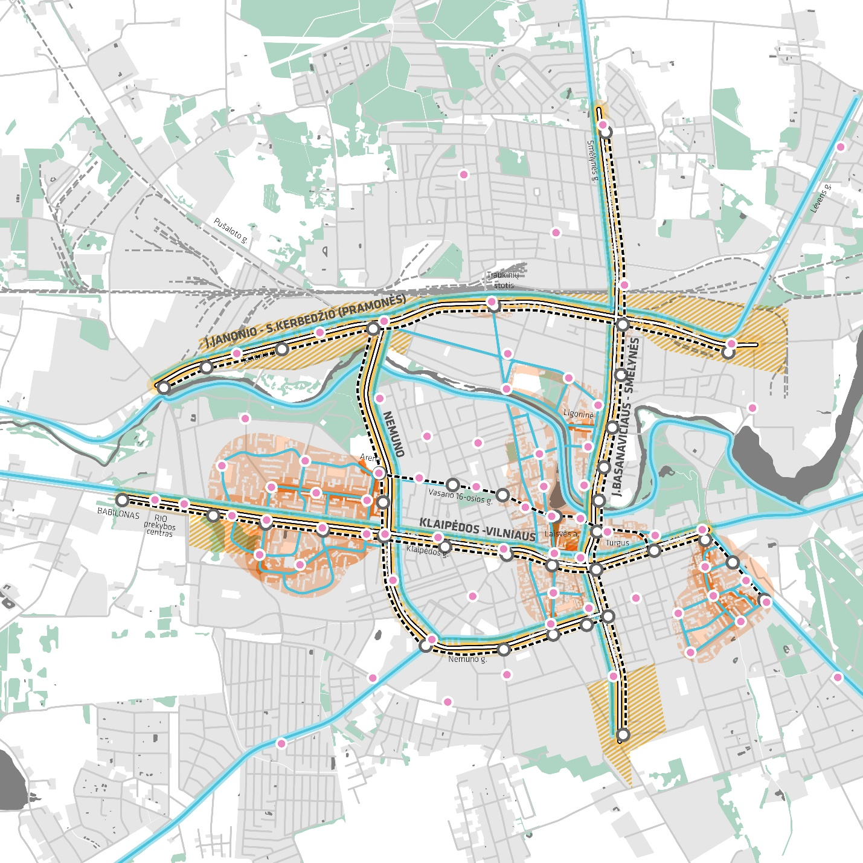
Pav. 14. Pagrindiniai trečiojo judumo varianto “Lokalūs centrai ir pagrindinės gatvės” sprendiniai miesto schemoje. Šaltinis: sudaryta autorių
Judėjimas pėsčiomis
Judėjimo sąlygų gerinimas pagrindinėse miesto gatvėse. Pagrindinės miesto gatvės-arterijos yra rekonstruojamos. Jose įrengiami patogūs ir saugūs pėsčiųjų šaligatviai, taikomi universalaus dizaino principai (bortų, aukščių skirtumų naikinimas, faktūrinės juostos, garsiniai šviesoforų signalai). Itin svarbus yra pėsčiųjų takų apšvietimas, kuris padidina saugumą tiek eismo įvykių, tiek kriminalinio saugumo atžvilgiu. Pagal anketinės apklausos duomenis, takų apšvietimas vaikščioti paskatintų beveik 60% respondentų.
Centrinės miesto dalies patrauklumas pėstiesiems. Daugumoje pasaulio miestų istoriniai miesto centrai yra skiriami pėstiesiems. Panevėžyje siūlome centrinėje-istorinėje miesto dalyje didinti pėsčiųjų zonų tinklą. Elektros gatvę siūlome skirti pėstiesiems, kitose senamiesčio gatvėse numatomas pėsčiųjų prioritetas bei gatvės skiriamos pėstiesiems laikinai, švenčių, renginių metu ar savaitgaliais. Visose senamiesčio gatvėse turi būti naikinamas tranzitinis eismas, eismas perorganizuojamas gerinant sąlygas pėstiesiems: vienpusis eismas, automobilių statymo organizavimas, važiuojamosios dalies siaurinimas, greičio mažinimo priemonės (30km/h zona, salelės, perėjos).
Lokaliuose centruose daugiabučių kvartaluose yra didinimas viešųjų erdvių ir takų patrauklumas ir patogumas, taip skatinant judėjimą pėsčiomis. Trečdalis 2017 m. vykdytos anketinės panevėžiečių apklausos respondentų atsakė, kad juda pėsčiomis, nes tai yra smagu ir sveika. Todėl siekiant skatinti judėjimą pėsčiomis Panevėžyje, reikia kurti patrauklią ir saugią aplinką, kurioje vaikščioti būtų ne tik patogu, bet ir malonu. Tai pasiekiama lokaliuose miesto centruose įrengiant daugiau pėsčiųjų zonų, kurios apželdinamos, numatoma mažoji architektūra. Atnaujinamos viešosios erdvės daugiabučių rajonuose prie pagrindinių traukos objektų (mokyklų, darželių, socialinių paslaugų, prekybos centrų, turgų), pagrindiniai takai jungiantys kvartalus, traukos objektus, vedantys link viešojo transporto stotelių. Takuose atnaujinama šaligatvių danga, apšvietimas, taikomi universalaus dizaino principai. Kvartaluose didinamas eismo saugumas, numatomos ramaus eismo zonos. Skatinamas judėjimas dviračių: įrengiamos dviračių saugyklos, stovai, takai.
Žmonių su specialiais poreikiais integracija. Visame Panevėžio mieste, o ypač miesto centre ir pagrindinėse gatvėse bei prie pagrindinių traukos objektų yra gerinamos sąlygos judėti žmonėms su negalia: atnaujinama šaligatvių danga, naikinami bortai, aukščių skirtumai, įrengiamos faktūrinės juostos. Visi miesto šviesoforai pritaikomi žmonėms su regos negalia (garsiniai signalai). Informacija apie viešųjų pastatų pritaikymą žmonėms su specialiausiais poreikiais turi būti renkama, pildoma ir viešinama. Taip pat siekiant gerinti sąlygas judėti viešuoju transportu, siūlome pradėti viešojo transporto vairuotojų mokymus apie pagalbą žmonėms su specialiaisiais poreikiais.
Eismo saugumo didinimas. Vykdant anketinę gyventojų apklausą bei diskutuojant viešųjų susitikimų metu, viena iš svarbiausių priežasčių, kodėl žmonės kasdieninėms kelionėms nesirenka eito pėsčiomis arba važiuoti dviračiu, buvo įvardinta kaip nepakankama eismo sauga gatvėse ir didelis eismo įvykių skaičius. Todėl šiame variante ypač didelis dėmesys yra skiriamas tokioms eismo saugos didinimo priemonėms: greičio mažinimo priemonės, gatvių apšvietimas, pėsčiųjų perėjų apšvietimas, gatvių siaurinimas, vienpusis eismas, pėsčiųjų salelės, perėjos, nuraminto eismo zonos ir kitos. Lokalūs centrai turėtų būti tos zonos, kuriose eismo judėjimo greitis mažinamas iki 30 km/h.
Dviračių skatinimas
Panevėžyje vystyti dviračių infrastruktūrą yra itin tinkamos sąlygos: lygus reljefas, optimalus miesto dydis (didelė miesto dalis telpa į 4km skersmens, t.y 15 minučių mynimo dviračiu zoną), jau esami bei šiuo metu įgyvendinami takai, taip pat stipri ir aktyvi dviratininkų bendruomenė. Siekiant įgyvendinti trečiąjį darnaus judumo variantą, visų pirma turėtų būti įrengiami dviračių takai (su jungtimis) prie pagrindinių miesto gatvių, kad būtų užtikrintas vientisumas ir junglumas. Takai turėtų būti saugūs ir patogūs, t.y. atskirti nuo važiuojamosios kelio dalies, kokybiškos dangos, pakankamo pločio ir teisingai ženklinami.
Miesto dviračių dalinimosi sistema (bike sharing) turi būti įrengiama ne tik centrinėje miesto dalyje, bet ir pagrindinėse gatvėse, lokaliuose centruose, numatant pakankamai tankiai pasklidusius dviračių paėmimo-pridavimo punktus prie traukos objektų, mokyklų, pramoninėse zonose, kur yra daug darbuotojų ir dideli atstumai. Daugiau dviračių palikimo punktų užtikrina patogesnį dalinimosi dviračių sistemos naudojimą. Itin svarbi šios dalinimosi sistemos dalis yra aiškios informavimo priemonės, žemėlapiai, stendai, programėlės, informacija apie nuomą, bilietus, punktus.
Gyvenamuosiuose mikrorajonuose, kur žmonės gyvena daugiabučiuose, yra itin aktualus dviračių palikimo – statymo klausimas. Todėl siekiant užtikrinti patogų dviračių naudojimą yra įrengiamos dviračių saugyklos, stovai, palikimo vietos. Jos įrengiamos lokaliuose centruose prie traukos objektų (komercijos, pramogų, paslaugų, įstaigų) bei prie gyvenamųjų daugiabučių, kiemuose. Taip pat miesto centre bei lokaliuose centruose turėtų atsirasti dviračių taisyklos, nuomos punktai, kur galima išsinuomoti krovininius dviračius, šeimos dviračius, įvairią įrangą ir pan.
Panevėžys yra svarbus rajono traukos centras į kurį atvykstama iš priemiesčių ir rajono gyvenviečių. Atstumai tarp jų ir centro yra gana dideli, todėl ypač patogiam ir greitam judėjimui tarp į užmiestinius rajonus siūloma įrengti greitąsias dviračių juostas (Bicycle highway, bike expressway). Greitosios dviračių juostos – tai didesniems atstumams, greitam, sklandžiam ir saugiam judėjimui pritaikyti dviračių takai, kurie yra platesni nei įprasti takai, sumažintas sustojimų poreikis, sureguliuoti šviesoforai dviratininkų naudai, ypač lietingu metu, įvairios kitos priemonės, palengvinančios judėjimą dviračiu. Greitosios dviračių juostos sparčiai įrengiamos Danijos, Nyderlandų, Vokietijos miestuose.
Gyvenantiems toliau nuo centrinių miesto dalių, ribotų fizinių galimybių miestiečiams bei senyvo amžiaus žmonėms ypač patraukli judėjimo priemonė yra elektrinai dviračiai. Panevėžyje siūlome įrengti viešąsias elektrinių dviračių pakrovimo stoteles. Dalis miesto dalinimosi dviračių taip pat galėtų būti elektriniai. Greitųjų dviračių juostų plėtra yra neatsiejama nuo elektrinių dviračių populiarėjimo. Elektriniai dviračiai važiuoja greičiau, reikia mažiau fizinių pastangų minti, taip judėti yra patogiau, tačiau dėl saugumo dviračių takai turėtų būti platesni, t.y. mieste ir priemiesčiuose atsiranda greitųjų dviračių juostų poreikis
Viešojo transporto skatinimas
Įgyvendinat šį variantą, Panevėžyje gerinamos viešojo transporto paslaugos keleiviams, ypač daug dėmesio skiriant daugiausiai keleivių pervežantiems maršrutams. Visų pirma mieste turi būti optimizuojamas maršrutų tinklas, peržiūrimas autobusų dažnumas, atnaujinamas autobusų parkas. Siekiant didinti autobusų greitį siūlome suteikti viešojo transporto prioritetą eisme: sankryžose bei įrengti „A“ juostas svarbiausiose gatvių atkarpose. Elektroninio bilieto diegimas yra prioritetinė darnaus judumo skatinimo ir viešojo transporto paslaugų gerinimo priemonė. Taip pat svarbu yra patogus informacijos pateikimas autobusuose, stotelėse ir internete. Visos Panevėžyje esančios stotelės turi būti pritaikytos žmonėms su negalia, įrengiami paviljonai.
Panevėžys yra svarbus regiono traukos centras. Todėl mieste yra užtikrinamas patogus viešojo transporto naudojimas atvykstantiems iš regiono: suderinami miesto, rajono ir aplinkinių miestų maršrutai, įrengiamas aiškus ir patogus persėdimas, informacijos pateikimas, bilietų sistema.
Įgyvendinus trečiąjį judumo variantą pasikeistų viešojo transporto keleivių srauto skaičius. Jis pakiltų nuo vidutiniškai 33,5 tūkst. keleivių per parą iki 41 tūkstančio keleivių per parą.
Darnus automobilių eismas
Panevėžyje taip pat skatinamas darnus automobilių eismas: pagrindinėse gatvėse diegiamos intelektinės transporto sistemos, eismo saugos didinimas (greičio mažinimas), elektromobilių skatinimas (įkrovimo stotelių įrengimas), automobilių statymo miesto centrinėje dalyje apmokestinimas (zonų tikslinamas, statymo organizavimas), automobilių dalinimosi paslaugos (car sharing) mieste diegimas.
Modalinis kelionių pasiskirstymas 2030
Šiame variante daug priemonių yra skirta skatinti bevariklio transporto naudojimą, todėl 2030 metais trečdalis panevėžiečių kelionių būtų atliekama pėsčiomis ir dviračiais:
- Dėl didelio dviračių takų ir infrastruktūros kiekio dviračių naudojimas mieste išaugtų nuo šiandieninių 3% iki 10% 2030 metais;
- Kelionių pėsčiomis skaičius padidėtų nuo 20% iki 24%;
- Panevėžiečiai daug trumpų kelionių atlieka automobiliu. Jas šiame variante pakeistų kelionės dviračiais ir automobilių naudojimas nukristų nuo 59% 2017 metais iki 44% 2030 metais;
- Šiame variante gerinamos sąlygos viešajam transportui, todėl jo naudojimas pakiltų nuo 18% iki 22% 2030 metais.
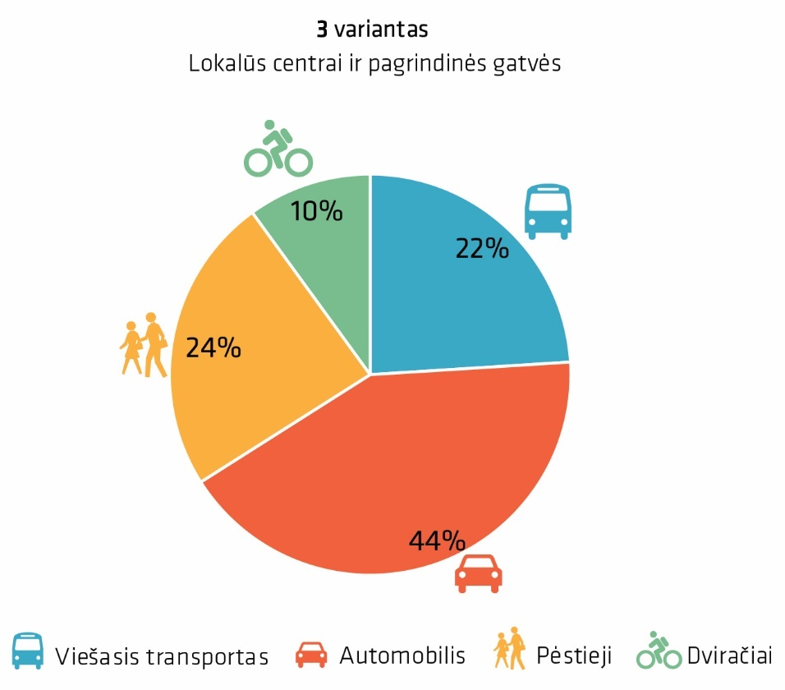
Pav. 15. Modalinis kelionių pasiskirstymas 2030 metais įgyvendinus trečiąjį judumo variantą.
Šaltinis: sudaryta autorių

Kaip galėtų pasikeisti Panevėžio gatvės
Žemiau pateikiamos iliustracijos, kaip galėtų pasikeisti pagrindinės Panevėžio gatvės įgyvendinus darnaus judumo priemones ir pagerinus sąlygas judėti bevarikliam transportui, pakeitus gatvių profilį, sumažinus eismo juostų plotį ar skaičių, perorganizavus automobilių statymą, įrengus dviračių takus ir platesnius pėsčiųjų šaligatvius.
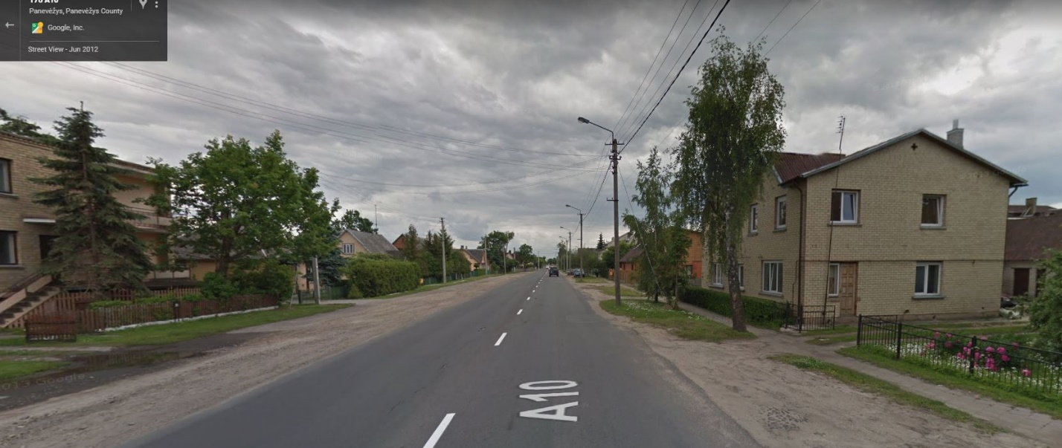
Pav. 16. Panevėžyje nemažai gatvių neturi pėsčiųjų ir dviračių infrastruktūros arba ji yra labai prasta. Iliustracijoje – Smėlynės gatvė, viena svarbiausių miesto arterijų, pėstiesiems ir dviratininkams judėti yra labai sudėtinga ir pavojinga, o žmonėms su negalia išvis neįmanoma.
Šaltinis: Smėlynės gatvė, Google Maps Street View
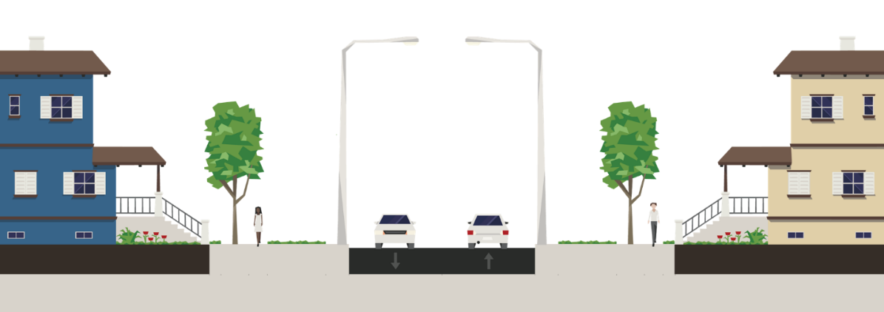
Smėlynės g. 2017m.
Pav. 17. Dabar Smėlynės gatvėje yra dvipusis eismas, plačios juostos, nėra dviračių tako, siauri šaligatviai.
Šaltinis: sukurta naudojantis Streetmix.net
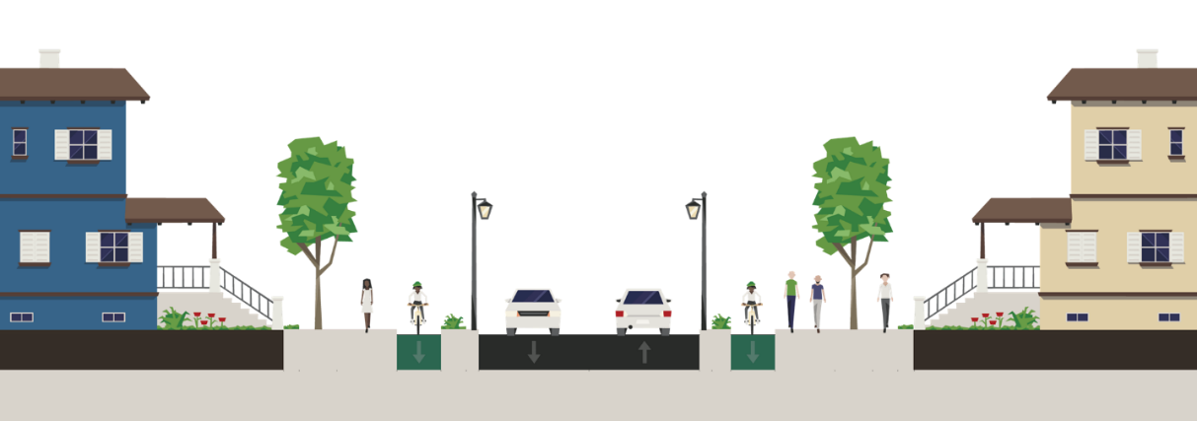
Smėlynės g. 2030m.
Pav. 18. Rekonstravus gatvę, joje galėtų susiaurėti eismo juostų plotis (tai taip pat sumažintų automobilių greitį ir padidintų saugumą) ir atsirastų vietos platesniam pėsčiųjų šaligatviui bei dviračių takui.
Šaltinis: sukurta naudojantis Streetmix.net
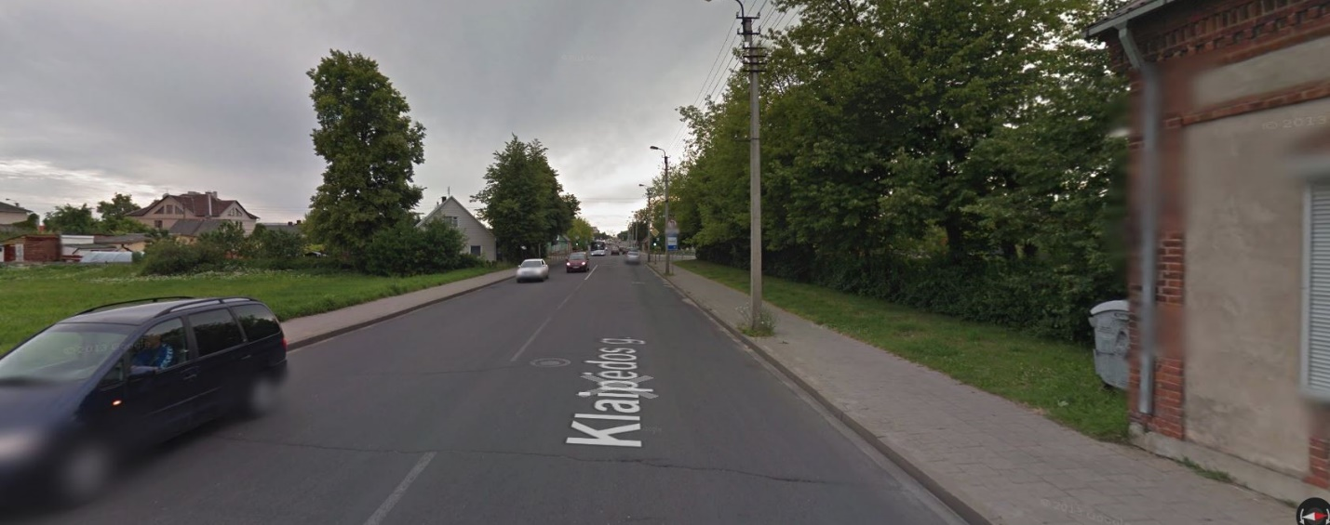
Pav. 19. Klaipėdos gatvė yra viena svarbiausių miesto gatvių, tačiau ji labai siaura centrinėje miesto dalyje. Gatvėje yra dvi automobilių bet gana plačios, itin siauri šaligatviai, nėra dviračių tako.
Šaltinis: Smėlynės gatvė, Google Maps Street View
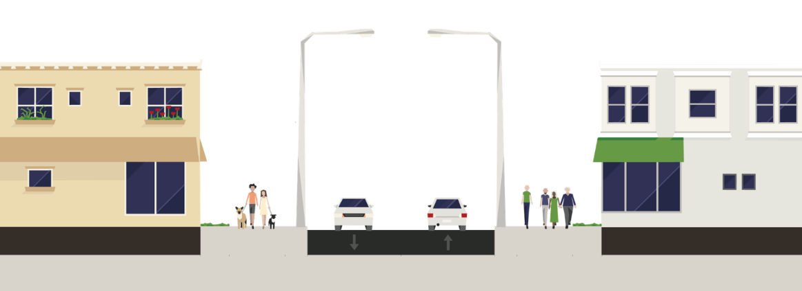
Klaipėdos g. 2017m.
Pav. 20. Dabartinsi Klaipėdos gatvės profilis: važiuojamoji dalis ir šaligatvis. Nėra dvikarčių tako.
Šaltinis: sukurta naudojantis Streetmix.net
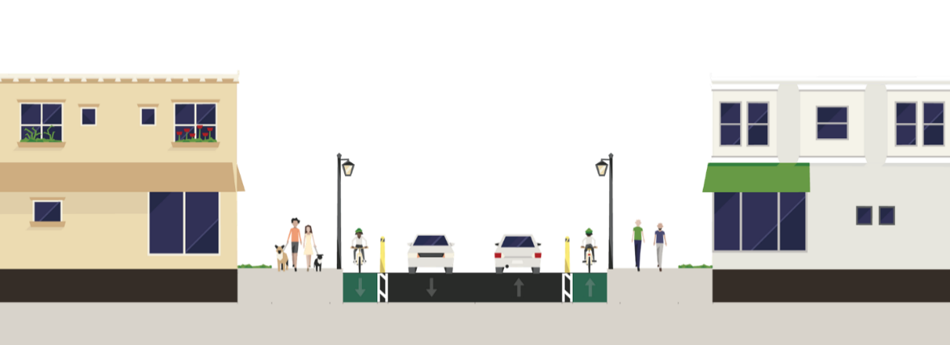
Klaipėdos g. 2030 m.
Pav. 21. Klaipėdos gatvė 2030 metais įgyvendinus darnaus judumo priemones: dviračių takas įrengtas susiaurinus važiuojamosios dalie juostų plotį ir dalį gatvės skyrus dviračių takui. Dviračių takas dėl saugumo yra fizikai atskiriamas nuo automobilių eismo.
Šaltinis: sukurta naudojantis Streetmix.net

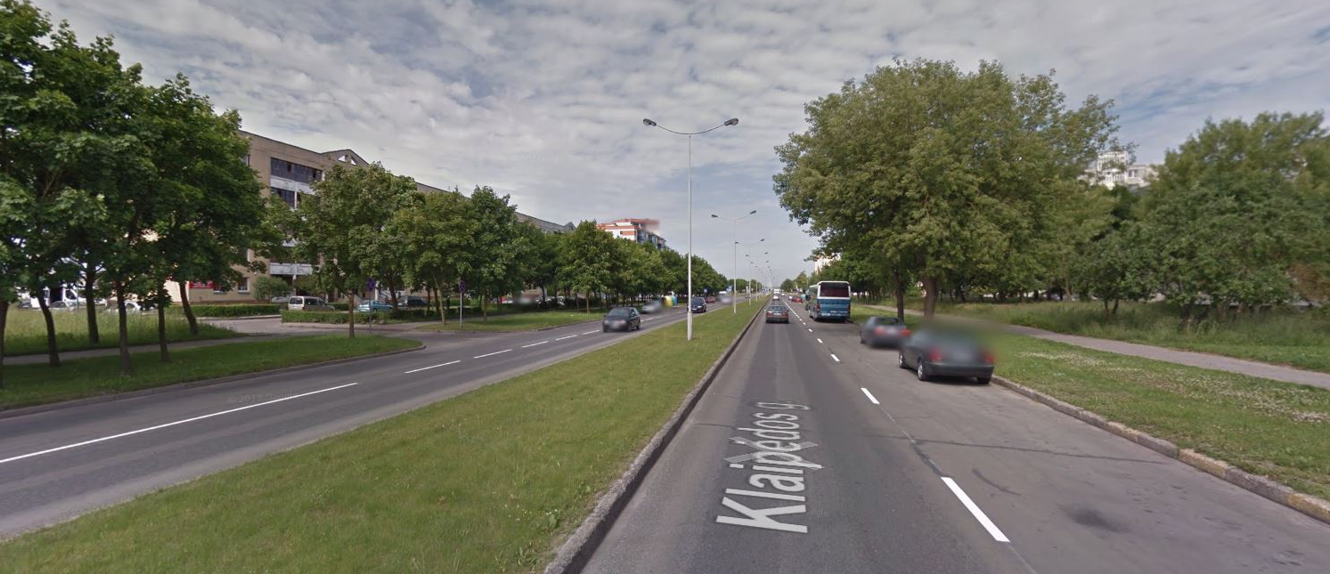
Stovintys automobiliai
Pav. 22. Klaipėdos gatvė gyvenamuosiuose vakariniuose miesto rajonuose yra labai plati. Kiekviena kryptimi yra po dvi eismo juostas, tačiau pirmojoje yra statomi automobiliai. Toks neorganizuotas automobilių statymas trukdo ir autobusų ir automobilių eismui.
Šaltinis: Smėlynės gatvė, Google Maps Street View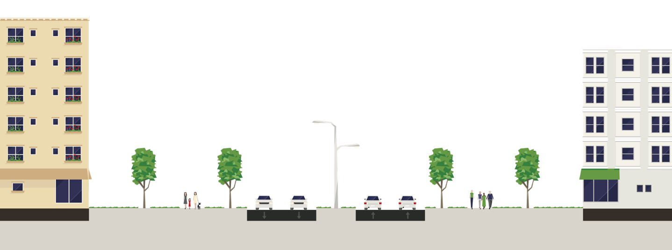
Klaipėdos g. 2017m.
Pav. 23. Plati Klaipėdos gatvės erdvė gyvenamuosiuose rajonuose
Šaltinis: sukurta naudojantis Streetmix.net
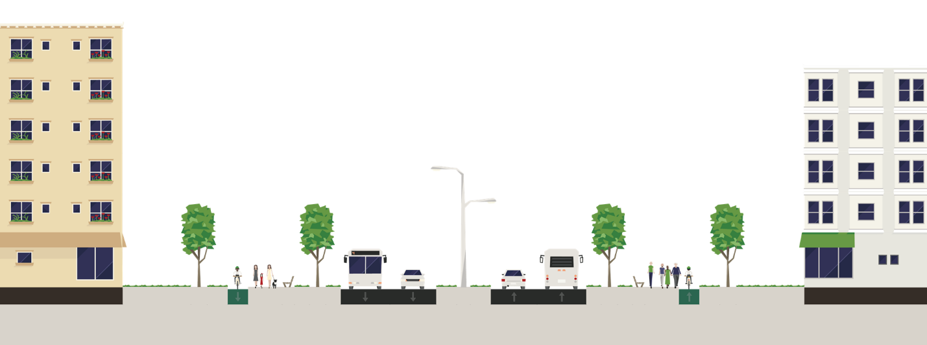
Klaipėdos g. 2030m.
Pav. 24. Klaipėdos gatvėje pirmoji juosta turėtų būti arba skiriama autobusų juostai arba organizuotam automobilių stovėjimui, tačiau tik svarbiausiose atkarpose. Klaipėdos gatvėje tarp daugiabučių yra daug žalios erdvės. Joje turėtų atsirasti dviračių takai. Tokia gatvė taptų panašesnė į išilginį parką – bulvarą, kuriame malonu ir saugu vaikščioti.
Šaltinis: sukurta naudojantis Streetmix.net

Techninis, ekonominis ir ekologinis variantų palyginimas ir vertinimas
Trys pasiūlyti Panevėžio judumo variantai yra skirtingi. Kiekvieno iš jų sprendiniai daro vis kitokią įtaką Panevėžio miestui, gyvenamajai aplinkai ir miestiečiams pasiekiamumo, socialiniu, ekonominiu ir aplinkos apsaugos aspektais. Variantai gali būti palyginami ir įvertinami kiekybiškai ir kokybiškai. Kiekybinis, ekonominis variantų vertinimas yra pateikiamas tolimesniuose skyriuose. Kokybinį variantų vertinimą yra sunku pamatuoti, nes kriterijai persipina ir variantai yra gana abstrakčios koncepcijos, parodančios judumo sprendinių kryptį ir dominuojančias, bet nepakankamai tikslias priemones. Todėl kokybiniam variantų vertinimui ir palyginimui buvo parengta apklausa, kurioje buvo prašoma įvertinti variantus atskirai, pažymint kaip pakis (pagerės, pablogės) arba nepakis kiekvienas iš vertinimo kriterijų. Apklausą pildė Panevėžio miesto darnaus judumo komiteto nariai bei viešajame variantų pristatyme 2017m. rugsėjo 22d. dalyvavę miestiečiai. Kiekvienas iš atsakymų yra subjektyvus, tačiau daugumos nuomonė ir žinios atspindi ir padeda suprasti kiekvieno varianto privalumus ir trūkumus.
Vertinimo kriterijai buvo parinkti vadovaujantis gerąja užsienio šalių patirtimi rengiant darnaus judumo planus, kuri yra pristatoma Europos Komisijos platformoje Eltis.
Panevėžio judumo variantų vertinimo kriterijai apklausoje:
- Erdvinė miesto kokybė – tai miesto patrauklumas, svetinga, skatinanti būti lauke aplinka, viešųjų erdvių, gatvių kokybė;
- Socialinė gyventojų įtrauktis – tai lygiavertės sąlygos judėti mieste, turėti galimybę pasiekti paslaugas, darbovietes, mokyklas, namus visiems panevėžiečiams nepriklausomai nuo jų amžiaus, pajamų, išsilavinimo, lyties, judėjimo galimybių, socialinės padėties;
- Viešojo transporto patrauklumas – tai teigiamas viešojo transporto įvaizdis, greitis ir kokybė, skatinanti rinktis judėti mieste viešuoju transportu;
- Dviračių populiarinimas – tai sukurtos teigiamos sąlygos (takai, infrastruktūra, saugumas, informacija) skatinančios dažniau važiuoti dviračiu;
- Vaikščiojimo skatinimas – tai draugiškos vaikščiojimui aplinkos kūrimas, kurią sudaro patogūs ir patrauklūs pėsčiųjų takai, šaligatviai, saugumas, pastatų pasiekiamumas, apšvietimas, maloni aplinka. Vaikščiojimo skatinimas turi itin teigiamą įtaką miestiečių sveikatai, o tai yra ilgalaikė ekonominė ir ekologinė nauda miestui, šaliai;
- Saugumo didėjimas – tai mažesnis eismo įvykių skaičius, saugesnės aplinkos kūrimas, paskata judėjimui rinktis bemotores transporto priemones, saugaus vaikų kelio iki mokyklos užtikrinimas;
- Naujos plėtros galimybės – tai urbanizuotoje teritorijoje esančių patalpų ir sklypų patrauklumo didėjimas dėl geresnio ir patogesnio pasiekiamumo, geresnio įvaizdžio, nauja statyba ir miesto tankinimas prie viešojo transporto stotelių (transit oriented development);
- Ekonominis gyvybingumas – tai daugiau galimybių komercijai, paslaugoms ir smulkiam verslui ten, kur susidaro dideli pėsčiųjų srautai: viešosios erdvės, stotelės, sankryžos, pagrindiniai takai, transporto keitimo mazgai;
- Sveikesnio miesto kūrimas – tai daugiau galimybių ir paskatų miestiečiams aktyviai judėti, eiti pėsčiomis, važiuoti dviračiu, būti lauke. Taip pat tai yra žaliosios miesto erdvės, švarus oras, oro ir triukšmo taršos nebuvimas.

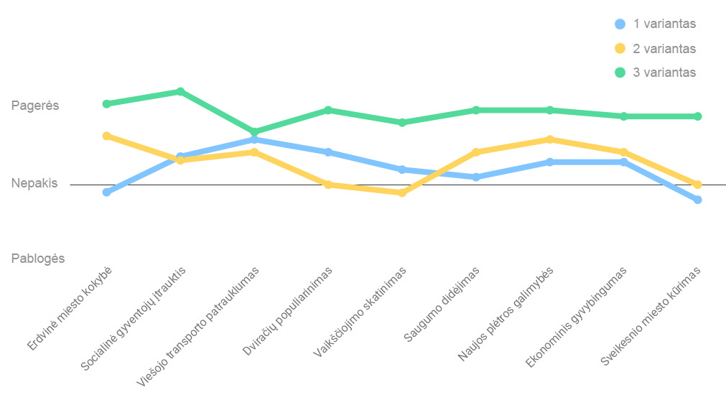
Pav. 25. Apklausos rezultatai, kokybinis variantų vertinimas.
Šaltinis: sudaryta autorių

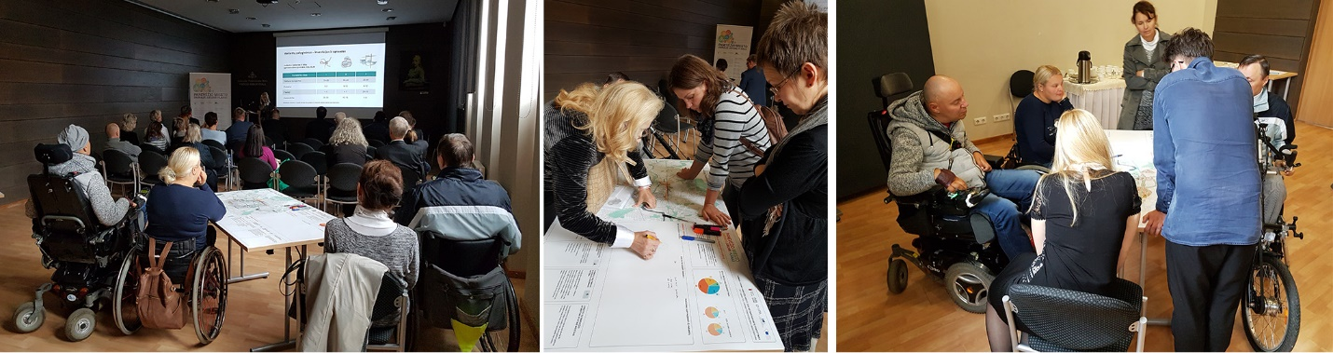
Pav. 26. Darnaus judumo variantų pristatymas ir diskusijos apie jų privalumus ir trūkumus 2017 m. rugsėjo 22 d. Šaltinis: fotografuota autorių

Variantų privalumai ir trūkumai
Pirmame variante „Gyvybingas centras“ didžiausias privalumas yra miesto centro patrauklumo didinimas ir pritaikymas pėstiesiems, pėsčiųjų zonų plėtra, taip pat, miesto centro pasiekiamumo viešuoju transportu ir dviračiais didinimas. Centre yra gausu miesto traukos objektų, tai Panevėžio miesto veidas – reprezentacinė erdvė. Darnaus judumo priemonių diegimas būtų matomas ir padarytų nemenką efektą. Tačiau visas dėmesys miesto centrui yra ir šio varianto didžiausias trūkumas, nes per mažai priemonių yra skiriama kitoms miesto dalims, kuriose gyvena daugiausiai miesto gyventojų, ir kuriose judama ir būnama kasdieną.
Antrojo varianto „Viešojo transporto žiedas“ privalumas yra viešojo transporto skatinimas. Tačiau trūkumas yra tai, kad pagrindinis žiedas apima nors ir didelę dalį miesto, tačiau kitos dalys vis tiek lieka nepasiekiamos. Toks miesto viešojo transporto maršrutų pakeitimas yra drastiškas ir gali būti neigiamai sutinkamas klientų. Taip pat pakeitus viešojo transporto sistemą į šią, atsirastų poreikis dažniau persėsti ir keisti maršrutus, o tai nėra patogu keleiviui. Įgyvendinus šį variantą yra itin svarbu viešojo transporto prioritetas, tačiau keliose atkarpose to nebūtų įmanoma įgyvendinti dėl itin siaurų gatvių.
Trečiojo varianto „Lokalūs centrai ir pagrindinės gatvės“ svarbiausias privalumas yra tai, kad tolygiai skatinamas judėjimas pėsčiomis ir dviračiais visame mieste. Taip pat įgyvendinant šį variantą gerėtų judėjimo sąlygos visiems eismo dalyviams, susitikimuose su visuomene buvo įvardinta, kad tai „draugiškiausias“ variantas žmonėms turintiems judėjimo negalią, įgyvendinant šį variantą didėtų gyvenamųjų mikrorajonų patrauklumas. Šio varianto trūkumas yra tai, kad siekiant didžiausio efekto pagrindines gatves reikėtų rekonstruoti, o tai brangus ir ilgalaikis projektas. Tačiau judėjimo sąlygų gerinimą gatvėse galima įgyvendinti etapais.

Variantų naudos kaštų analizė ir rekomendacijos veiksmų planui
Šiame skyriuje pateikiamas darnaus judumo variantų ekonominis įvertinimas. Judumo variantai buvo palyginti taikant sąnaudų ir naudos analizės principus, remiantis žemiau nurodytomis metodinėmis gairėmis:
- ES leidinio „Guide to Cost-Benefit Analysis of Investment Projects“ („Investicinių projektų sąnaudų ir naudos analizės gairės“) rekomendacijomis;
- VšĮ Centrinės projektų valdymo agentūros direktoriaus 2014 m. gruodžio 31 d. įsakymu Nr. 2014/8-337 patvirtinta „Investicijų projektų, kuriems siekiama gauti finansavimą iš Europos Sąjungos struktūrinės paramos ir/ar valstybės biudžeto lėšų, rengimo metodika“.

Metodika
Ekonominis vertinimas pagrįstas sąnaudų ir naudos analizės metodika. Analizėje lyginami Panevėžio miesto ir susijusios teritorijos galimi darnaus judumo variantai, atsižvelgiant į kiekvieno varianto įgyvendinimui reikalingas investicijas ir sukuriamą socialinę-ekonominę naudą:
- Gyvybingas centras
- Viešojo transporto žiedas
- Lokalūs centrai ir pagrindinės gatvės
Įvertinimą sudarė dvi dalys – finansinė analizė ir ekonominė analizė. Įvertinimas buvo atliktas šiuo eiliškumu:
- Finansinė analizė. Nagrinėjami finansiniai projekto įgyvendinimo alternatyvų piniginiai srautai atliekant šiuos veiksmus:
  - Pasirenkamas projekto ekonominės veiklos sektorius ir nurodomas projekto ataskaitinis laikotarpis. Projekto ataskaitinis laikotarpis yra metų, kuriems pateikiamos projekto investicijų, investicijų likutinės vertės, veiklos pajamų, veiklos išlaidų, mokesčių, finansavimo bei socialinės-ekonominės naudos (žalos) prognozės, skaičius. Šis metų skaičius nustatomas atsižvelgiant į ekonomiškai pagrįstą projekto kuriamo ilgalaikio turto naudojimo trukmę (infrastruktūros tarnavimo laikotarpį). Šiuo tikslu nurodomas projekto ekonominės veiklos sektorius ir įvertinamas laikotarpis, per kurį naudingiau naudoti infrastruktūrą palaikant jos naudojimo savybes (techninis aptarnavimas, remontas ir pan.), nei sukurti reikalingą infrastruktūrą iš naujo. Viename projekte gali būti investuojama į skirtingą laikotarpį tarnaujančią infrastruktūrą. Tokiu atveju projekto ataskaitinio laikotarpio trukmė nustatoma, įvertinus turto, kuriam numatoma išleisti didžiąją dalį investicijų, naudingo tarnavimo laikotarpį. Siekiant prognozių realumo ir pagrįstumo, nepatartina rinktis ilgesnio nei 30 metų trukmės projekto ataskaitinio laikotarpio. Transporto sektoriui paprastai rekomenduotina rinktis 30 metų ataskaitinį laikotarpį, tačiau kadangi darnaus judumo planas yra rengiamas iki 2030 m., tai buvo priimta laikyti ataskaitinio laikotarpio pabaiga, todėl bendra laikotarpio trukmė nuo plano parengimo – 13 metų.
  - Nurodoma finansinė diskonto norma (FDN). Lietuvoje įgyvendinamiems projektams FDN gali būti nustatyta atskiru Finansų ministerijos priimtu teisės aktu. Tokiu atveju, atliekant finansinę analizę, reikėtų taikyti Finansų ministerijos nustatytą FDN. Tačiau kadangi darnaus judumo planams FDN valstybiniu lygmeniu FDN nenustatyta, finansinėje analizėje taikyta 4 % FDN.
  - Nurodomi projekto lėšų srautai – investicijos, investicijų likutinė vertė, veiklos pajamos, veiklos išlaidos, mokesčiai ir finansavimas:
    - Projekto investicijos – visos projekto veikloms įgyvendinti reikalingos išlaidos, kurias planuojama patirti sukuriant apibrėžtus projekto rezultatus.
    - Investicijų likutinė vertė – ilgalaikio turto vertė, pasibaigus projekto ataskaitiniam laikotarpiui.
    - Veiklos pajamos – pajamos, kurios yra tiesiogiai gaunamos iš vartotojų už prekes ir (arba) paslaugas, kurios sukuriamos įgyvendinant projektą.
    - Veiklos išlaidos – išlaidos, kurios patiriamos eksploatuojant įgyvendinimo metu sukurtą turtą viešajai paslaugai teikti.
    - Projekto mokesčiai – piniginiai srautai, kurie atsiranda dėl veiklų įgyvendinimo.
  - Apskaičiuojami finansiniai rodikliai – (FGDV(I), FVGN(I) ir FNIS. Remiantis rodikliais pateikiama išvada dėl projekto gyvybingumo:
    - FGDV(I) (angl. FNPV) – finansinė grynoji dabartinė vertė
    - FVGN(I) (angl. FIRR) – finansinė vidinė grąžos norma.
    - FNIS (angl. financial benefit/cost ratio) – finansinės analizės rodiklis, atskleidžiantis, kiek kartų projekto sukuriama finansinė nauda viršija jam įgyvendinti reikalingas finansines išlaidas.
- Ekonominė analizė. Įvertinamas projekto įgyvendinimo indėlis miesto visuomenės ekonominei gerovei. Atliekami šie veiksmai:
  - Rinkos kainos perskaičiuojamos į ekonomines. Šis veiksmas vadinamas konvertavimu. Jo tikslas – projekto finansinius pinigų srautus paversti ekonominiais. Konvertavimui taikomi koeficientai nustatomi, įvertinus šiuos įtaką finansinių srautų vertei darančius veiksnius: netobulos rinkos egzistavimą (muitai, kvotos ir kiti kainų iškraipymą lemiantys veiksniai), darbo užmokesčio ir tiesiogiai sukuriamos pridėtinės vertės skirtumai (kuriuos dažnai lemia biudžetinių įstaigų ir privataus sektoriaus darbuotojų atlyginimų skirtumai bei minimalų darbo užmokestį reguliuojantys teisės aktai). Atliekant konvertavimą, naudojami tie patys finansiniai pinigų srautai, kurie jau buvo naudoti apskaičiuojant FGDV(I) ir FVGN(I).
  - Parenkama socialinė diskonto norma (SDN). Lietuvoje įgyvendinamiems projektams SDN gali būti nustatyta atskiru Finansų ministerijos priimtu teisės aktu. Tokiu atveju, atliekant ekonominę analizę, reikėtų taikyti Finansų ministerijos nustatytą SDN. Tol, kol valstybės lygmeniu SDN nenustatyta, ekonominėje analizėje taikoma 5 % SDN.
  - Įvertinamas išorinis poveikis. Įvertinama projekto sukuriama ekonominė-socialinė nauda ir žala, atsižvelgiant į visas ekonomines-socialines projekto įtakos aplinkybės, kurios turi tiesioginį poveikį projekto tikslinėms bei išorinės aplinkos grupėms:
    - Pasirenkami vertinimai. Vertinti poveikio naudos ir žalos komponentai nustatomi atsižvelgiant į projekto ekonominės veiklos sektorių, projekto pobūdį ir specifiką.
    - Nustatomas naudos ir žalos poveikio mastas. Apskaičiuojama pasirinkto socialinio naudos arba žalos komponento įverčio reikšmę padauginus iš tikslinės grupės dydžio arba poveikio apimties.
  - Apskaičiuojami ekonominiai rodikliai (EGDV, EVGN ir ENIS). Remiantis rodikliais pateikiama išvada dėl projekto gyvybingumo:
    - EGDV (angl. ENPV) – ekonominė grynoji dabartinė vertė. Apskaičiuojama sudedant diskontuotus ekonominius grynuosius pinigų srautus per projekto ataskaitinį laikotarpį. Ji parodo projekto naudą visuomenei, skaičiuojant šios dienos pinigų verte.
    - EVGN(I) (angl. EIRR) – ekonominė vidinė grąžos norma. Diskonto norma, kuriai esant diskontuota investicijų ekonominė vertė lygi diskontuotai grynųjų pinigų srautų vertei, t.y. diskonto norma, kurią pritaikius EGDV lygi nuliui.
    - ENIS (angl. economic benefit/cost ratio) – ekonominės analizės rodiklis, atskleidžiantis, kiek kartų IP sukuriama ekonominė nauda viršija jam įgyvendinti reikalingas ekonomines išlaidas.
  - Parenkama patraukliausia alternatyva. Dokumente alternatyvomis laikomi išskirti darnaus judumo vystymo variantai. Galutinė išvada dėl optimaliausios alternatyvos pateikiama sulyginus išnagrinėtas alternatyvas pagal finansinės ir socialinės-ekonominės analizių rodiklius. Kadangi viešieji projektai dažniausiai naudingi tik socialiniu-ekonominiu aspektu, pagrindiniais laikomi ekonominės analizės rodikliai. Eilės tvarka pirmiausia yra atsižvelgiama į:
    - EGDV,
    - ENIS,
    - EVGN.

Biudžetas
Žemiau lentelėje pateikiami Projekto biudžeto skaičiavimo rezultatai, t. y. investicijų, reikalingų pagal pirmą, antrą ir trečią judumo plano variantą numatytoms įgyvendinti 4 skyriuje aprašytoms priemonėms, poreikis. Investicijų poreikis įvertintas atsižvelgiant į viešai prieinamą informaciją apie projektus, kuriuose taikytos analogiškos priemonės bei remiantis dokumento autorių ekspertine patirtimi.
Pateikiamas biudžetas vaizduoja lėšų poreikius atskiroms transporto rūšims. Antrame ir trečiame darnaus judumo variantuose daugiausiai investuoti planuojama į viešojo transporto plėtrą, tačiau pirmame variante dėl automobilių stovėjimo aikštelių infrastruktūrai reikalingų investicijų ir priežiūros kaštų, automobiliams reikalingas lėšų poreikis yra didžiausias. Biudžeto įvertinimo rezultatai rodo, kad pirmojo varianto įgyvendinimas yra pigiausias.
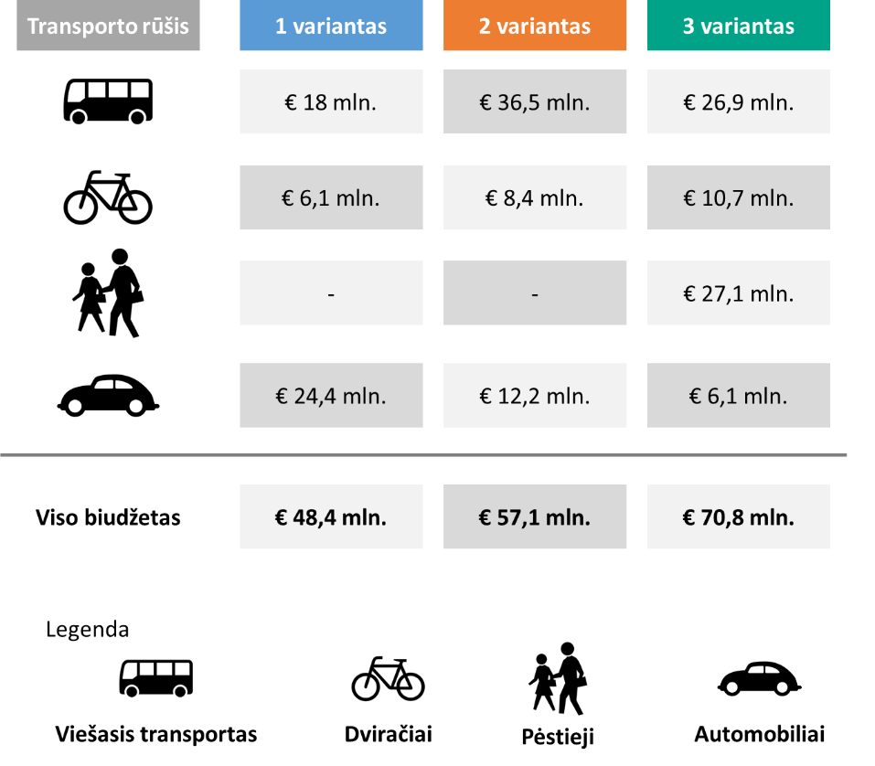
Pav. 27 Variantų palyginimas – preliminarūs projekto įgyvendinimo biudžetai pagal atskiras transporto rūšis, mln. EUR.
Šaltinis: sudaryta autorių

Ekonominės naudos komponentai
Analizuojamu Projektu yra siekiama didinti Panevėžio miesto ir susijusių teritorijų teikiamų susisiekimo paslaugų greitį ir kokybę, tobulinant miesto infrastruktūrą ir tokiu būdu gerinant tris pagrindinius ekonominės naudos komponentus – mažinant oro užterštumą, eismo įvykiuose sužeistų asmenų skaičių ir vidutinį sugaištamą laiką kelionėms atlikti.

Laiko sutaupymai
Laiko sąnaudų santaupos yra svarbiausias Projekto naudos komponentas, atsirasiantis dėl miesto transporto infrastruktūros statybos ir susijusių veiklų rezultatų. Projekte numatytos plėtros priemonės prisidės prie reikšmingo miestiečių kelionių laiko sutrumpinimo.
Analizėje taikyta laiko vertė nustatyta remiantis „Metodikos ir modelio, skirto įvertinti investicijų, finansuojamų Europos Sąjungos struktūrinių fondų ir Lietuvos nacionalinio biudžeto lėšomis, socialinį-ekonominį poveikį, sukūrimas. Galutinė ataskaita“ pateiktais laiko įkainiais:
- Vidutinė 1 darbo reikalais vykstančio keleivio laiko vertė: 2017 m. – 9,22 Eur / val., 2020 m. – 10,37 Eur / val., 2030 m. – 14,93 Eur / val.;
- Vidutinė 1 ne darbo reikalais vykstančio keleivio laiko vertė: 2017 m. – 3,69 Eur / val., 2020 m. – 4,14 Eur / val., 2030 m. – 5,96 Eur / val.;
Papildomai vertinime buvo laikomasi šių prielaidų:
- Remiantis „Esamos situacijos analizėje“ atliktos apklausos duomenimis 1 panevėžietis per savaitę vidutiniškai visomis transporto priemonėmis atlieka apie 22.4 keliones piko metu.
- Vidutinė vienos kelionės trukmė yra apie 14 min.
- 73 % kelionių mieste atliekama darbo bei mokslo reikalais ir 27 % - kitais tikslais.
- Modalinis pasiskirstymas keisis iš dabartinio į 2030 m. kasmet tolygiai.
Remiantis dokumento autorių ekspertiniu vertinimu, Projekto metu vykdomos veiklos paveiks Panevėžio miesto kelionių santaupas šiais aspektais:
- 1 variantas:
  - Viešojo transporto linijų įvedimas mieste vidutiniškai sutrumpins kelionių laiką iki 5 proc. besinaudojantiems autobusais.
  - Dviračių eismo plėtra leis sutrumpinti dviratininkų kelionių laiką apie 7 proc.
  - Pėsčiųjų eismo plėtra leis sutrumpinti kelionių laiką apie 5 proc. pėsčiomis keliaujantiems žmonėms.
- 2 variantas:
  - Viešojo transporto žiedo įrengimas Panevėžio mieste vidutiniškai sutrumpins kelionių viešuoju transportu laiką iki 10 proc.
  - Naujai nutiesti dviračių takai šia transporto priemone besinaudojančiai miestiečių dalį vidutiniškai sutrumpins kelionių laiką iki 10 proc.
- 3 variantas:
  - Autobusų juostų ir intelektinės transporto sistemos įdiegimas viešuoju transportu besinaudojančiai miestiečių daliai vidutiniškai sutrumpins kelionių laiką iki 5 proc.
  - Dviračių eismo plėtra vidutiniškai sutrumpins dviratininkų kelionių laiką 15%.
  - Infrastruktūros skirtos pėstiesiems atnaujinimas ir plėtra leis vidutiniškai sutaupyti 5% kelionių laiko vaikštantiems miestiečiams.
Atlikus laiko sąnaudų kaitos analizę matyti, kad trečiasis variantas sudaro prielaidas laiko sutaupymas didžiausiai keliaujančių miestiečių daliai, todėl daugiausiai laiko būtų sutaupyta trečiojo judumo varianto atveju – 2030 m. jo įgyvendinimas leistų pasiekti apie 11,3 mln. EUR metinių sutaupymų. Pirmo ir antro variantų atveju sutaupymai atitinkamai siektų 7,6 ir 10,4 mln. EUR per metus.

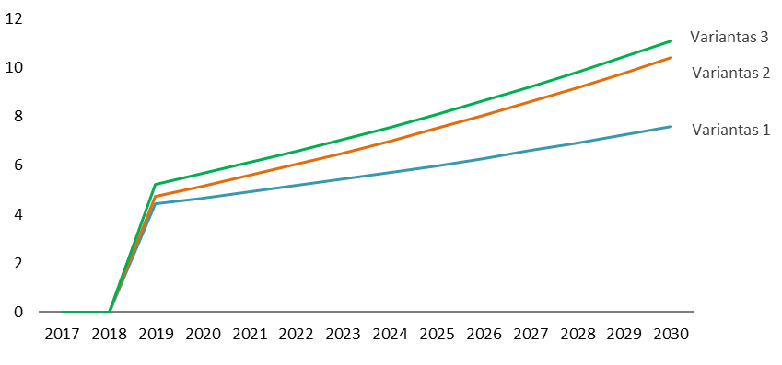
Pav. 28 Variantų palyginimas – sutaupymai dėl laiko sąnaudų mažėjimo, mln. EUR
Šaltinis: sudaryta autorių

Transporto keliamos oro taršos sumažėjimas
Oro taršos mažinimas yra vienas pagrindinių šių laikų Lietuvos ir pasaulio iššūkių. Remiantis Lietuvos strateginiais tikslais, darnaus judumo planas siekia mažinti Panevėžio miesto aplinkos užterštumą didinant viešojo transporto ir bevariklio transporto priemonių naudojimą.
Analizėje taikyta oro taršos vertė nustatyta remiantis „Metodikos ir modelio, skirto įvertinti investicijų, finansuojamų Europos Sąjungos struktūrinių fondų ir Lietuvos nacionalinio biudžeto lėšomis, socialinį-ekonominį poveikį, sukūrimas. Galutinė ataskaita“ pateiktais laiko įkainiais:
- Azoto oksido (NOx) taršos sumažėjimas: 2017 m. – 5 156,54 Eur / t, 2020 m. – 6 502,26 Eur / t, 2030 m. – 11 259,74 Eur / t;
- Kietųjų dalelių (KD2,5) taršos sumažėjimas didmiestyje: 2017 m. – 431 813,87 Eur/t, 2020 m. – 516 929,86 Eur/t, 2030 m. – 895 149,61 Eur / t;
- Kietųjų dalelių (KD10) taršos sumažėjimas didmiestyje: 2017 m. – 172 604,84 Eur/t, 2020 m. – 206 627,45 Eur/t, 2030 m. – 357 809,63 Eur / t.
Analizėje kelių transporto sukeliama oro tarša buvo susieta tiesiogiai su atskirų transporto rūšių modaliniu pasiskirstymu. Papildomai vertinime buvo laikomasi šių ekspertinių prielaidų:
- Kelių transporto rida Panevėžio mieste yra proporcinga visos Lietuvos kelių transporto ridai pagal transporto priemonių santykį. Apskaičiuota, kad remiantis Lietuvos kelių transporto ridos duomenimis, Panevėžio rida 2015 m. siekė apie 357,4 mln. km.
- Kelių transporto oro tarša apskaičiuota remiantis Europos standartais nustatytos teršalų normos benzininiams ir dyzeliniams varikliams vienam ridos kilometrui.
- Lengvųjų automobilių dyzelino ir benzino variklių pasiskirstymas Panevėžio mieste atitinka šalies pasiskirstymą – 13 % miesto lengvųjų automobilių yra varomi benzinu ir 83 % - dyzelinu.
- Modalinis pasiskirstymas keisis iš dabartinio į 2030 m. kasmet tolygiai.
Atlikus transporto sukeliamos oro taršos kaitos analizę matyti, kad dėl didžiausio keleivių migravimo iš asmeninių automobilių į bevariklį transportą, daugiausiai teršalų būtų sutaupyta trečiojo judumo varianto atveju – 2030 m. jo įgyvendinimas leistų pasiekti apie 3,2 mln. EUR metinių sutaupymų. Pirmo ir antro variantų atveju sutaupymai atitinkamai siektų 2,8 ir 2,4 mln. EUR per metus.
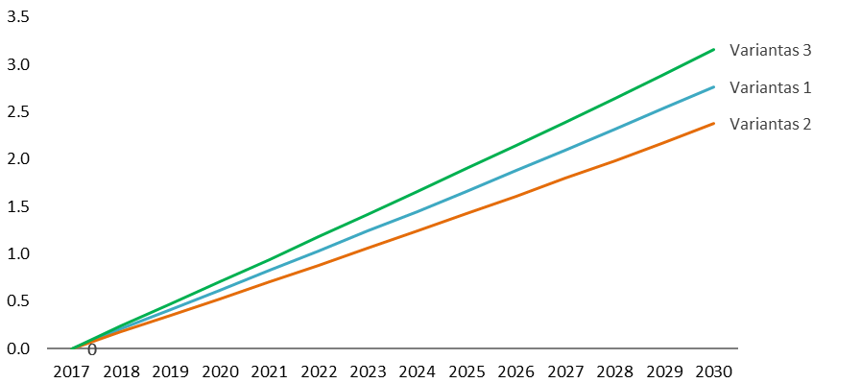
Pav. 29 Variantų palyginimas – metiniai sutaupymai dėl transporto keliamos oro taršos sumažėjimo, mln. EUR
Šaltinis: sudaryta autorių

Eismo įvykiuose sužeistų asmenų sumažėjimas
Vienas iš svarbiausių darnaus judumo planavimo tikslų yra patobulinti miestų transporto sistemą, akcentuojant eismo saugą ir gyventojų sveikatą. Variantuose numatytos ITS ir kitos saugos priemonės prisidės prie eismo įvykių mažinimo.
Analizėje taikyta oro taršos vertė nustatyta remiantis „Metodikos ir modelio, skirto įvertinti investicijų, finansuojamų Europos Sąjungos struktūrinių fondų ir Lietuvos nacionalinio biudžeto lėšomis, socialinį-ekonominį poveikį, sukūrimas. Galutinė ataskaita“ pateiktais laiko įkainiais:
- Žūčių nelaiminguose atsitikimų sumažėjimas: 2017 m. – 438 569,60 Eur / asm., 2020 m. – 492 880,25 Eur / asm., 2030 m. 709 691,43 Eur / asm.;
- Sunkių sužalojimų nelaiminguose atsitikimų sumažėjimas: 2017 m. – 62 786,27 Eur / asm., 2020 m. – 70 531,47 Eur / asm., 2030 m. 101 600,48 Eur / asm.;
- Lengvų sužalojimų nelaiminguose atsitikimų sumažėjimas: 2017 m. – 4 220,48 Eur / asm., 2020 m. – 4 743,13 Eur / asm., 2030 m. 6 829,56 Eur / asm.
Kelių eismo įvykiuose Panevėžio mieste 2016 m. žuvo 8 asmenys ir dar 143 buvo sužeisti. Darnaus judumo variantų modeliavime laikomasi prielaidos, kad bet kuriame judumo variante nuo 2018 m. nežus nė vienas žmogus, o sužeistųjų skaičius dėl skirtingo infrastruktūros atnaujinimo ir kitų saugos priemonių diegimo intensyvumo pirmajame, antrajame ir trečiajame variante atitinkamai sumažės 3 %, 5 % ir 15 %.
Atlikus susižeidimų eismo įvykiuose kaitos analizę matyti, kad dėl numatytų priemonių daugiausiai būtų sutaupyta trečiojo judumo varianto atveju – 2030 m. jo įgyvendinimas leistų pasiekti apie 6,3 mln. EUR metinių sutaupymų. Pirmo ir antrojo variantų atveju sutaupymai atitinkamai siektų 5,8 ir 5,9 mln. EUR per metus.
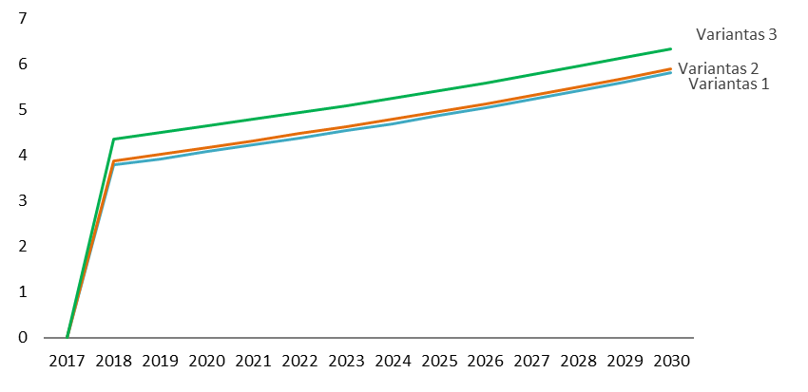
Pav. 30 Variantų palyginimas – metiniai sutaupymai dėl eismo įvykiuose sužeistų asmenų sumažėjimo, mln. EUR
Šaltinis: sudaryta autorių

Ekonominio vertinimo rezultatai
Darnaus judumo plano įgyvendinimas, kaip ir dauguma viešųjų su gyvenimo aplinkos gerinimu susijusių infrastruktūros projektų, nebus finansiškai atsiperkantis, todėl pagrindiniais kriterijais renkantis tarp galimų variantų yra ekonominiai rodikliai.
Pirmiausia atsižvelgiama į varianto naudos ir sąnaudų santykį, tuomet į EGDV ir paskiausiai – į EVGN. Projekto organizacija turi būti pajėgi įgyvendinti pasirinktąjį Projekto įgyvendinimo variantą, variantas turi būti finansiškai gyvybingas ir sukurti didžiausią socialinę ekonominę naudą, viršijančią sąnaudas.
Šiuo atveju vertinami trys darnaus judumo variantai. Įvertinus jų finansinius rodiklius ir socialinius-ekonominius rodiklius, lentelėje žemiau pateikiamos galutinės išvados apie optimalią Projekto įgyvendinimo alternatyvą.
Rodiklis | 1 variantas | 2 variantas | 3 variantas
Projekto biudžetas, mln. EUR | 48.4 | 57.1 | 70.8
Socialinė-ekonominė nauda, mln. EUR | 104.4 | 114.8 | 127.5
Finansiniai rodikliai
FGDV(I), mln. EUR | (46.1) | (52.7) | (44.8)
FNIS | - | - | -
FVGN(I) | -11.9% | -12.5% | -6.9%
Ekonominiai rodikliai
EGDV, mln. EUR | 70.3 | 75.6 | 93.3
ENIS | 2.9 | 2.8 | 3.73
EVGN | 30.7% | 28.9% | 28.8%
Pav. 31 Variantų palyginimo rezultatai – finansiniai ir ekonominiai rodikliai
Šaltinis: sudaryta autorių
Nustatyta, jog ekonominiu-socialiniu požiūriu optimalus yra trečiasis judumo variantas – lokalūs centrai ir pagrindinės gatvės. Nors šis variantas reikalauja didžiausių lėšų, jis turi aukščiausią ekonominį naudos ir išlaidų santykį (ENIS). Tokį rezultatą lemia lokalių centrų modernizavimas ir aktyvaus miestiečių judėjimo skatinimas. Taip pat vertinant pagal ekonominę grynąją dabartinę vertę (EGDV) galima teigti, kad trečiojo varianto ekonominis gyvybingumas yra aukščiausias.

Išvados
Trečiasis darnaus judumo variantas „Lokalūs centrai ir pagrindinės gatvės“ labiausiai atitinka miesto tikslus ir poreikius bei iškeltą miesto viziją „Panevėžys – gyvybingas miestas-regiono centras, kuriame lengva ir patogu judėti visiems“. Šiuo variantu darnaus judumo pokyčiai mieste paliestų daug miestiečių ir pakeistų svarbias miesto dalis, taip pat šis variantas geriausiai buvo vertintas diskutuojant su darnaus judumo plano komitetu, savivaldybės administracijos darbuotojais ir visuomene, todėl šiam variantui ir yra rengiamas darnaus judumo veiksmų planas 2020 metams. Veiksmų planas su detaliais etapais, lėšų poreikiu ir įgyvendinimo etapais pristatomas Panevėžio miesto darnaus judumo plano IV tome „Veiksmų planas“.

Kelių ir transporto tyrimų institutas
https://en.wikipedia.org/wiki/European_emission_standards
Lietuvos statistikos departamentas

